Variogramme
Résumé
Ce chapitre introduit le variogramme, qui est l’un des outils de base en géostatistique. Il sert à décrire comment une variable change dans l’espace à partir des données observées. On verra d’abord comment calculer un variogramme expérimental, puis comment lui ajuster un modèle théorique. Cette étape est importante, parce que ce modèle sera ensuite utilisé dans les méthodes d’estimation et de simulation. Le chapitre aborde aussi l’anisotropie, ainsi que le lien entre le variogramme et la covariance.
Table des matieres

 Objectifs d’apprentissage
- Définir ce qu’est un variogramme et expliquer son rôle dans la mesure de la continuité spatiale d’une variable régionalisée ;
- Distinguer le variogramme expérimental du modèle théorique et justifier l’utilisation d’un modèle ajusté ;
- Calculer un variogramme expérimental à partir de données spatiales ;
- Ajuster un modèle théorique à un variogramme expérimental ;
- Intégrer les effets d’anisotropie dans le calcul du variogramme et de la covariance ;
- Utiliser un modèle de variogramme pour calculer la covariance entre deux points ;
- Identifier et décrire les principales familles de modèles de variogrammes utilisés en pratique.

 Référence
Ce chapitre s’appuie principalement sur le livre suivant : Geostatistics: Modeling Spatial Uncertainty
Chilès, J., & Delfiner, P. (2012). Geostatistics: Modeling Spatial Uncertainty. John Wiley & Sons.

1 Principe général
L’idée de base est assez simple : deux points proches ont souvent plus de chances de se ressembler que deux points éloignés. C’est l’idée derrière la première loi de la géographie de Waldo Tobler :
« Tout interagit avec tout, mais deux choses proches ont plus de chances d’interagir que deux choses éloignées. »
En géostatistique, on utilise cette idée pour décrire la continuité spatiale. Si une teneur est élevée à un endroit, il est raisonnable de penser que les points voisins peuvent aussi avoir des teneurs semblables. Plus on s’éloigne, plus cette ressemblance tend à diminuer.
On peut penser à un relief très doux, où l’altitude change peu d’un point à l’autre. À l’inverse, dans un relief plus accidenté, les valeurs peuvent changer rapidement sur une courte distance. Le variogramme sert justement à décrire ce type de changement dans l’espace.
Prenez le temps d’observer la carte topographique du Québec (Figure 1). Que constatez-vous ? On y distingue clairement les plaines, les régions montagneuses et même certains grands événements géologiques, comme des cratères d’impact. En observant la distribution spatiale de l’altitude, il est possible de déduire la structure du relief à partir des données disponibles.
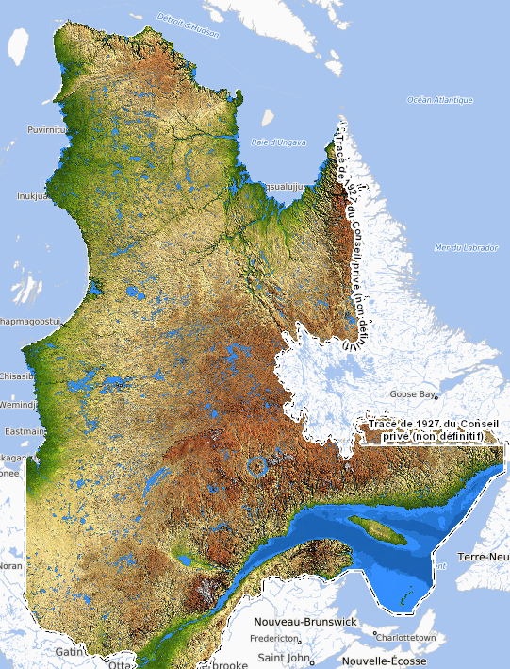
Figure 1: Carte d’altitude du Québec.
Dans un gisement, l’objectif est similaire : on aimerait pouvoir interpréter la structure spatiale des teneurs comme on interprète la topographie, c’est-à-dire déterminer si le gisement est homogène ou hétérogène, peu ou fortement variable, et comment cette variabilité est organisée dans l’espace.
En géologie, chaque phénomène possède sa propre organisation spatiale et son propre degré de variabilité. Il est donc essentiel de caractériser cette structure dès les premières étapes d’un projet. Autrement dit, on cherche à comprendre la forme, l’étendue et l’orientation des structures présentes dans le gisement. Le variogramme est l’un des outils fondamentaux de la géostatistique pour quantifier cette structure spatiale. Il décrit comment les différences entre les valeurs augmentent avec la distance, et permet ainsi de modéliser la continuité spatiale nécessaire à l’estimation géostatistique.

1.1 Exemple de continuité spatiale
Considérons quatre localisations $x_{0}$, $x_{1}$, $x_{2}$ et $x_{3}$, présentées à la Figure 2. La teneur est connue aux points $x_{1}$, $x_{2}$ et $x_{3}$, mais elle n’est pas connue au point $x_{0}$.
On note cette teneur par la variable régionalisée $Z$. La question est donc simple : comment estimer $Z\left(x_{0}\right)$ à partir des valeurs observées $Z\left(x_{1}\right)$, $Z\left(x_{2}\right)$ et $Z\left(x_{3}\right)$ ?
On s’attend naturellement à ce que la teneur en $x_{2}$ soit la plus proche, en moyenne, de celle en $x_{0}$, car $x_{2}$ est le point le plus proche spatialement. Par conséquent, on serait porté à accorder plus de poids à la donnée en $x_{2}$ qu’aux données en $x_{1}$ ou en $x_{3}$.
Cependant, que se passe-t-il si le gisement est tabulaire et orienté verticalement, de haut en bas ? Dans ce cas, il pourrait être plus pertinent d’accorder davantage de poids à la donnée en $x_{1}$, qui se trouve sur le même axe que $x_{0}$, plutôt qu’à $x_{2}$, même si ce dernier est plus proche.
Ces considérations montrent que les poids accordés aux données dépendent de la structure spatiale du gisement. On ne peut donc pas se baser uniquement sur la distance, mais plutôt sur une distance relative qui tient compte de la géologie et des directions de continuité.
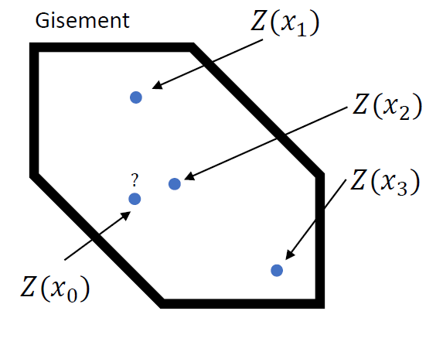
Figure 2: Illustration des localisations considérées dans l’exemple.

2 Variogramme et nuée variographique

2.1 Définition du variogramme
Comme nous l’avons vu précédemment, les valeurs d’une variable régionalisée tendent à être plus similaires lorsqu’elles sont proches dans l’espace, et de plus en plus différentes à mesure que la distance augmente.
La question est alors la suivante : comment peut-on quantifier cette continuité de manière rigoureuse ?
Une approche naturelle consiste à comparer les valeurs de la variable prises à différents points de l’espace. Plus précisément, on peut s’intéresser aux différences entre les valeurs observées à deux localisations et analyser leur évolution en fonction de la distance.
 Définition — Variogramme
Le variogramme est une fonction mathématique qui caractérise la structure spatiale d’une variable régionalisée : il décrit comment les différences entre les valeurs évoluent en fonction de la distance et de la direction.

Considérons une variable régionalisée $Z\left(x\right)$. Avant de définir le variogramme, il faut préciser une chose. En géostatistique, on n’a généralement pas plusieurs versions du même gisement. On a une seule réalisation, observée à quelques endroits seulement.
Il faut donc pouvoir comparer les données entre elles. Par exemple, deux couples de points séparés par la même distance doivent donner de l’information sur le même type de relation spatiale, même s’ils ne sont pas situés exactement au même endroit dans le gisement. Sans cette hypothèse, on ne pourrait pas regrouper les couples de points ni calculer un variogramme à partir des données disponibles.
 Hypothèse — Stationnarité d’ordre 2
La variable régionalisée $Z\left(x\right)$ est dite stationnaire d’ordre 2 lorsque :
- sa moyenne est constante dans le domaine, $E\left[Z\left(x\right)\right]=m$ ;
- sa covariance entre deux points ne dépend que du vecteur de séparation $h$ et non de leur position : $Cov\left(Z\left(x\right),Z\left(x+h\right)\right)=C\left(h\right)$.
En posant $h=0$, on obtient $C\left(0\right)=Var\left[Z\left(x\right)\right]$ : la stationnarité d’ordre 2 impose donc une variance finie, identique en tout point du domaine.

L’hypothèse de variance finie est importante, parce qu’elle implique que le variogramme finit par atteindre un palier. Lorsque deux points sont assez éloignés pour ne plus être liés entre eux, la covariance devient nulle et le variogramme se stabilise autour de $C\left(0\right)$.
Ce n’est pas toujours le cas. Certains phénomènes deviennent de plus en plus différents à mesure que la distance augmente, sans montrer de palier clair. Dans ce cas, on utilise des modèles de variogramme qui ne se stabilisent pas, comme le modèle linéaire ou puissance.
 Hypothèse — Hypothèse intrinsèque
La variable $Z\left(x\right)$ vérifie l’hypothèse intrinsèque lorsque seuls ses accroissements $Z\left(x+h\right)−Z\left(x\right)$ sont stationnaires :
- leur moyenne est nulle, $E\left[Z\left(x+h\right)−Z\left(x\right)\right]=0$ ;
- leur variance ne dépend que de $h$ : $Var\left[Z\left(x+h\right)−Z\left(x\right)\right]=2γ\left(h\right)$.

L’hypothèse intrinsèque est plus faible que la stationnarité d’ordre 2 : toute variable stationnaire d’ordre 2 vérifie l’hypothèse intrinsèque, mais l’inverse est faux. Une variable intrinsèque peut avoir une variance infinie tout en ayant des accroissements de variance finie. Le variogramme reste alors défini, mais il croît indéfiniment et ne présente pas de palier : c’est le cas des modèles de puissance et linéaire, que nous verrons plus loin. Autrement dit, le palier n’existe que si la variance du phénomène est bornée, c’est-à-dire sous stationnarité d’ordre 2.
On définit alors le variogramme entre deux points $x_{i}$ et $x_{j}$ par :
$$γ\left(x_{i},x_{j}\right)=\frac{1}{2},Var\left[Z\left(x_{i}\right)−Z\left(x_{j}\right)\right]=\frac{1}{2},E\left[{\left(Z\left(x_{i}\right)−Z\left(x_{j}\right)\right)}^{2}\right]$$
L’égalité entre la variance et l’espérance des carrés tient parce que l’espérance des accroissements est nulle. Autrement dit, le variogramme mesure la moitié de la variance des différences entre les valeurs observées à deux points.
Sous l’hypothèse intrinsèque, le variogramme dépend seulement du vecteur de séparation $h=x_{j}−x_{i}$. Il ne dépend pas de la position exacte des deux points dans le domaine. On peut donc l’écrire sous la forme :
$$γ\left(h\right)=\frac{1}{2},E\left[{\left(Z\left(x+h\right)−Z\left(x\right)\right)}^{2}\right]$$
Pour une distance donnée, le variogramme mesure donc à quel point deux valeurs séparées par cette distance sont différentes. Si les deux points sont proches et que la variable est continue dans l’espace, la différence entre les deux valeurs devrait être faible. Si les points sont plus éloignés, cette différence peut devenir plus grande.
On peut aussi le voir avec un nuage de points décalé. Pour un décalage $h$ fixé, on place $Z\left(x\right)$ sur un axe et $Z\left(x+h\right)$ sur l’autre (Figure 3). Lorsque $h$ est petit, les points sont souvent près de la diagonale, car les deux valeurs se ressemblent. Quand $h$ augmente, le nuage devient plus large. Le variogramme augmente alors, jusqu’à atteindre une valeur où les points ne sont presque plus liés entre eux.
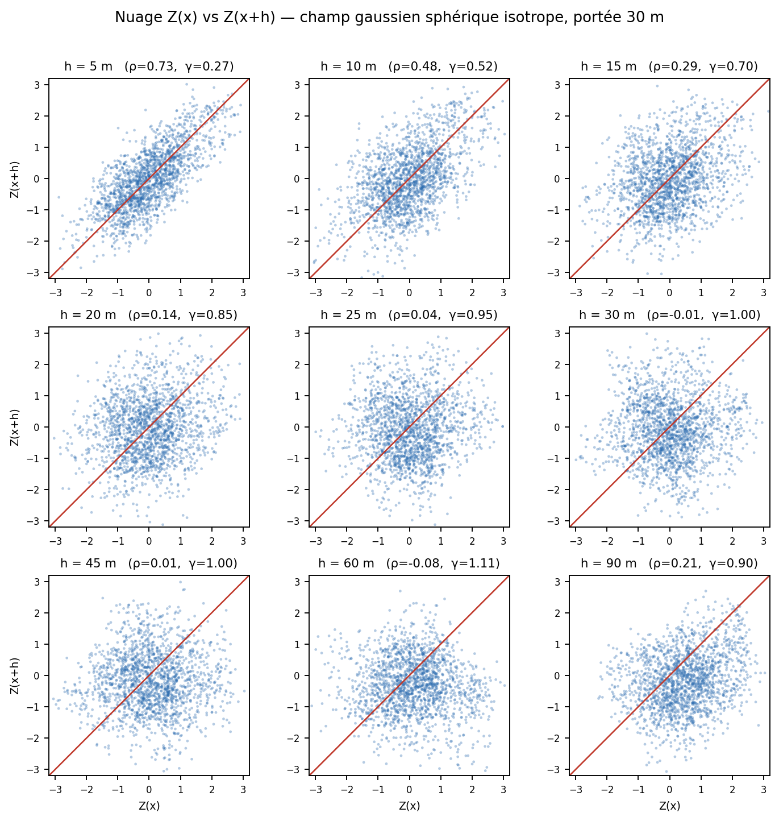
Figure 3: Nuage de $Z\left(x\right)$ en fonction de $Z\left(x+h\right)$ pour des distances $h$ croissantes, sur un champ gaussien sphérique isotrope de portée 30 m. Plus $h$ augmente, plus le nuage s’écarte de la diagonale (la corrélation diminue) et plus $γ\left(h\right)$ augmente.

2.2 Variogramme expérimental
Jusqu’à présent, le variogramme a été défini de manière théorique à l’aide d’espérance et de variance. En pratique, ces quantités sont inconnues : nous ne disposons que d’un nombre limité de données mesurées sur le terrain.
La question devient donc : comment construire un estimateur du variogramme à partir des données ?
L’idée est simple. Pour un décalage donné $h$, on considère toutes les paires de points séparées d’une distance proche de $h$, puis on calcule les différences de teneur entre ces points. En répétant ce processus pour plusieurs distances, on peut observer comment ces différences évoluent avec la distance.
 Définition — Variogramme expérimental (ou variogramme empirique)
Le variogramme expérimental, noté $\hat{γ}$, est un estimateur du variogramme, calculé à partir des données disponibles.

Le variogramme expérimental se calcule avec les paires de points disponibles :
$$\hat{γ}\left(h\right)=\frac{1}{2N\left(h\right)}\sum_{i=1}^{N\left(h\right)}{{\left[Z\left(x_{i}+h\right)−Z\left(x_{i}\right)\right]}^{2}}$$
$N\left(h\right)$ est le nombre de paires utilisées pour le décalage $h$. Comme les données ne tombent presque jamais exactement à la même distance, on regroupe les paires qui sont séparées par une distance semblable.
Pour chaque paire, on calcule la différence entre les deux valeurs. On met cette différence au carré, puis on fait la moyenne pour toutes les paires du groupe. Le facteur $\frac{1}{2}$ vient simplement de la définition du variogramme.

2.3 Effet de la direction (anisotropie)
La continuité spatiale n’est pas toujours la même dans toutes les directions. Dans un gisement stratifié, par exemple, les teneurs peuvent être plus continues le long de la stratigraphie que dans la direction perpendiculaire. Pour un panache de contamination, la continuité peut aussi être plus forte horizontalement que verticalement.
Pour vérifier cet effet, on calcule des variogrammes par direction :
$$\hat{γ}\left(h,θ\right)=\frac{1}{2N\left(h,θ\right)}\sum_{i=1}^{N\left(h,θ\right)}{{\left[Z\left(x_{i}+h\right)−Z\left(x_{i}\right)\right]}^{2}}$$
Ici, $N\left(h,θ\right)$ est le nombre de paires séparées par une distance proche de $h$ et orientées selon la direction $θ$. L’angle est souvent mesuré comme un azimut, avec le Nord à $0^{∘}$, dans le sens horaire.
Une direction et la direction opposée donnent le même variogramme. Par exemple, regarder vers ${30}^{∘}$ ou vers ${210}^{∘}$ revient à utiliser les mêmes paires, mais dans l’autre sens. On écrit donc :
$$γ\left(h,θ\right)=γ\left(h,θ+{180}^{∘}\right)$$
Pour cette raison, on décrit généralement les directions entre $0^{∘}$ et ${180}^{∘}$ seulement.

2.4 Choix des tolérances
En pratique, il est rare de trouver des paires de points exactement séparées par une distance $h$ et une direction $θ$. On introduit donc des tolérances en distance et en direction afin de regrouper les paires de points présentant des caractéristiques similaires.
Concrètement, on considère toutes les paires dont : - la distance est comprise dans un intervalle autour de $h$ (tolérance en distance)
- la direction est comprise dans un intervalle autour de $θ$ (tolérance angulaire)
Ces tolérances définissent une zone de sélection — souvent représentée sous forme d’un anneau (pour la distance) et d’un cône (pour la direction) — à l’intérieur de laquelle les paires sont utilisées pour calculer le variogramme.
Le choix de ces tolérances est crucial :
- Une tolérance trop faible réduit le nombre de paires et rend l’estimation instable et bruitée
- Une tolérance trop large inclut des paires peu comparables et dilue l’information
Il existe donc un compromis entre : - la précision (tolérances faibles)
- la robustesse statistique (tolérances plus larges)
En pratique, les tolérances sont choisies de manière à obtenir un nombre suffisant de paires pour chaque classe de distance, tout en préservant la géométrie de la structure spatiale.
La Figure 4 illustre ce principe. Chaque sous-figure montre, pour un point de référence (en rouge), les paires sélectionnées (en bleu) en fonction d’une distance cible et d’une tolérance angulaire. On observe qu’une ouverture plus large du cône augmente le nombre de paires retenues, au prix d’une perte de précision directionnelle.
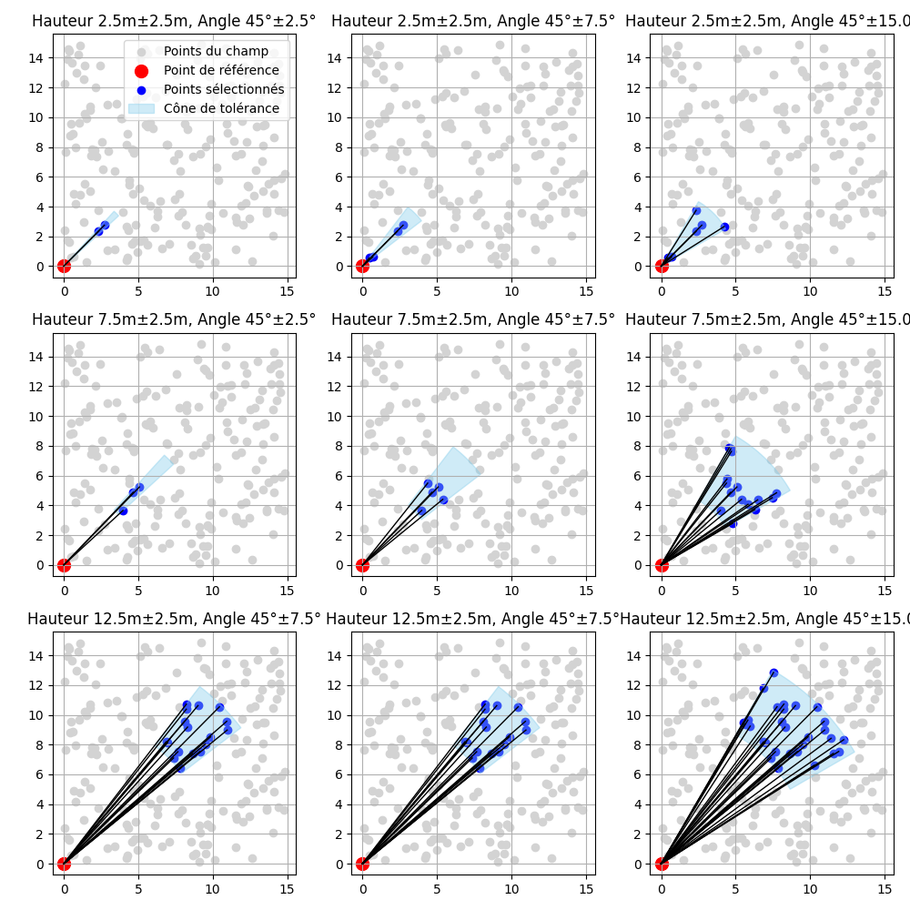
Figure 4: Influence des tolérances en distance et en direction sur la sélection des paires de points pour le calcul du variogramme.

2.5 Nuée variographique
Avant de calculer le variogramme expérimental, on peut regarder toutes les paires de données une par une. C’est ce qu’on appelle la nuée variographique.
Pour chaque paire de points $\left(x_{i},x_{j}\right)$, on calcule deux choses :
- la distance entre les deux points, soit $\left\|x_{j}−x_{i}\right\|$ ;
- la demi-différence au carré entre les deux valeurs, soit $\frac{1}{2}{\left(Z\left(x_{j}\right)−Z\left(x_{i}\right)\right)}^{2}$.
Chaque paire donne donc un point dans le graphique. En abscisse, on place la distance entre les deux points. En ordonnée, on place la demi-variance associée à cette paire.
La nuée variographique est donc une version brute du variogramme. Elle montre toutes les différences entre les données, sans regroupement par classe de distance. Le résultat est souvent très dispersé, surtout lorsque les données sont bruitées ou que le phénomène varie beaucoup localement.
Le variogramme expérimental est obtenu en regroupant les points de cette nuée par classes de distance. Pour chaque classe, on calcule ensuite la moyenne des demi-variances. La courbe obtenue est donc plus facile à lire que la nuée complète.
La Figure 5 illustre cette idée. À gauche, on voit un champ 2D avec les points d’échantillonnage. Une paire de points est mise en évidence pour montrer le lien entre deux observations. À droite, cette même paire apparaît dans la nuée variographique, à la distance qui la sépare et avec la demi-variance calculée à partir de ses deux valeurs.
On voit aussi que, pour une même distance, les demi-variances peuvent être très différentes. C’est normal : deux paires de points peuvent avoir presque la même distance, mais ne pas traverser les mêmes structures spatiales. C’est pour cette raison qu’on regroupe les paires par classes de distance avant de calculer le variogramme expérimental.
La largeur des classes joue aussi un rôle. Si les classes sont trop étroites, il peut manquer de paires et le variogramme devient instable. Si les classes sont trop larges, on mélange des paires qui ne représentent pas exactement la même distance, ou parfois pas la même direction. Le variogramme devient alors plus lisse, mais on perd une partie de l’information.
Nous verrons par la suite comment réaliser cet ajustement de manière rigoureuse.
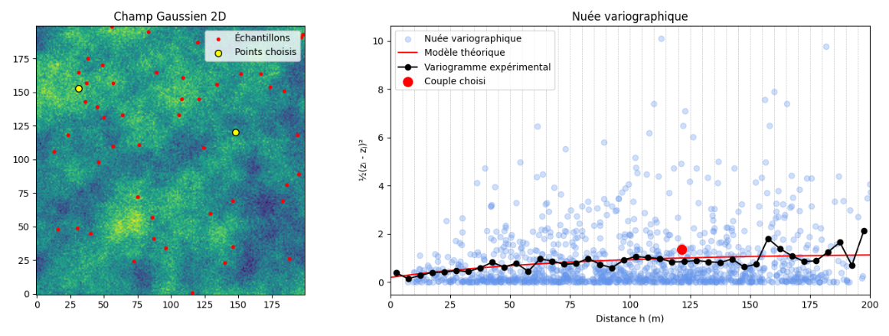
(a) Nuée variographique pour des bin de 5 m

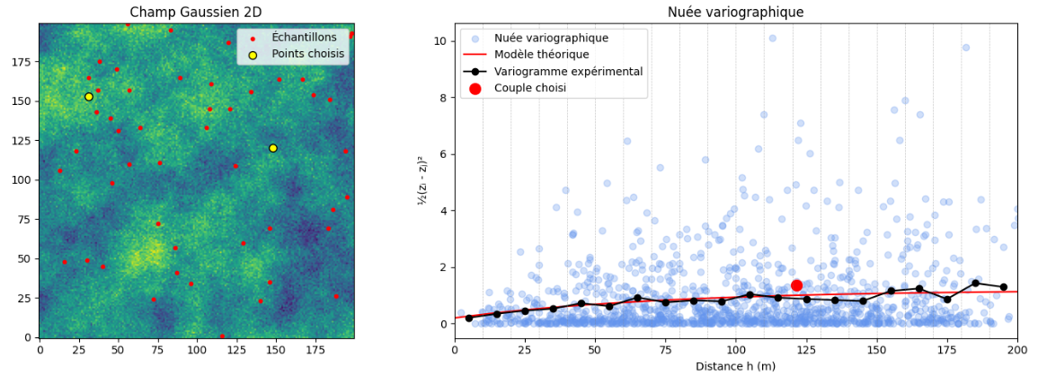
(b) Nuée variographique pour des bin de 10 m

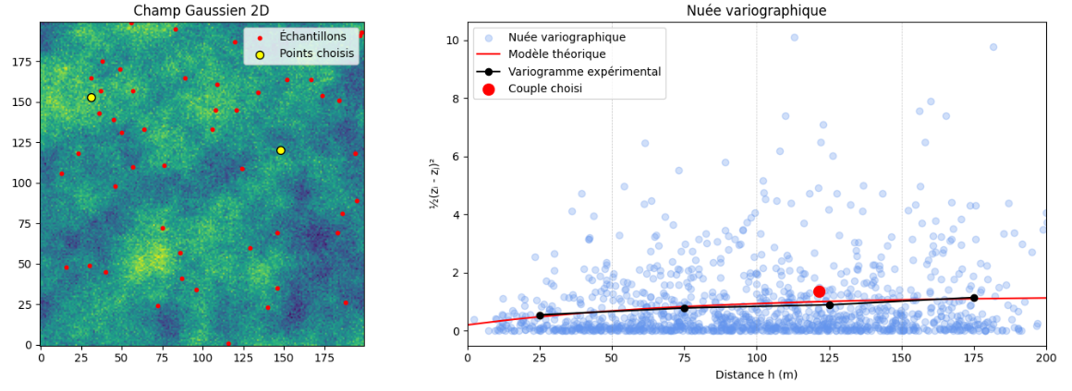
(c) Nuée variographique pour des bin de 50 m

Figure 5: Comparaison de la nuée variographique selon différentes tailles de classes.

🧮 Atelier interactif 7.1 — Nuée variographique
Cet atelier interactif est disponible uniquement dans la version web du chapitre.

2.6 Exemple numérique du calcul du variogramme expérimental

2.6.1 Exemple directionnel simple 2D
Soit une matrice de données $3×3$ où la distance entre deux éléments consécutifs est de 1 m :
$$\left[\begin{matrix}3 & 6 & 5 \\ 7 & 2 & 2 \\ 4 & \text{NaN} & 0\end{matrix}\right]$$
Pour la direction horizontale ($h_{h}=1$), nous identifions les paires suivantes : (3, 6), (6, 5), (7, 2), (2, 2). Le nombre de paires est $N=4$.
$$\hat{γ}\left(h_{h}=1\right)=\frac{1}{2×4}\left[{\left(3−6\right)}^{2}+{\left(6−5\right)}^{2}+{\left(7−2\right)}^{2}+{\left(2−2\right)}^{2}\right]=4.375$$
Distance ($h$) | Variogramme $\hat{γ}\left(h_{h}\right)$ | Nombre de paires $N\left(h_{h}\right)$
1 m | 4.375 | 4
2 m | 7.5 | 3

Pour la direction verticale ($h_{v}=1$), les paires sont : (3, 7), (6, 2), (5, 2), (7, 4), (2, 0) pour $N=5$.
$$\hat{γ}\left(h_{v}=1\right)=\frac{1}{10}\left[{\left(3−7\right)}^{2}+{\left(6−2\right)}^{2}+{\left(5−2\right)}^{2}+{\left(7−4\right)}^{2}+{\left(2−0\right)}^{2}\right]=5.4$$
Distance ($h$) | Variogramme $\hat{γ}\left(h_{v}\right)$ | Nombre de paires $N\left(h_{v}\right)$
1 m | 5.4 | 5
2 m | 6.5 | 2

2.6.2 Exemple 1D : Comparaison de deux séries
Soient deux séries ayant la même moyenne et la même variance mais des structures différentes : Série 1 : 0, 1, 2, 3, 2, 1, 0. Série 2 : 3, 1, 0, 2, 1, 2, 0.
La première série est plus continue, car ses valeurs de variogramme augmentent progressivement. La seconde série présente des valeurs de variogramme très proches dès les plus courtes distances, ce qui suggère l’absence de structure spatiale nette.
Pas ($h$) | $\hat{γ}\left(h\right)$ - Série 1 | $\hat{γ}\left(h\right)$ - Série 2
1 | 0.5 | 1.25
2 | 1.6 | 1.2
3 | 2.5 | 1.13
À travers ces exemples, on observe que le variogramme permet de traduire numériquement la perception visuelle de la continuité ou de l’agitation d’un phénomène spatial.
Le calcul du variogramme expérimental étant maintenant établi, la section suivante examine les propriétés mathématiques qui en découlent et qui guident son interprétation.

3 Propriétés mathématiques du variogramme
Le variogramme possède plusieurs propriétés mathématiques importantes qui découlent de sa définition et sont essentielles à son interprétation et à son utilisation.

3.1 1. Positivité
Le variogramme ne peut pas être négatif :
$$γ\left(h\right)≥0$$
La raison est simple : on calcule une différence entre deux valeurs, puis on met cette différence au carré. Le résultat est donc toujours positif ou nul.

3.2 2. Valeur nulle à l’origine (en l’absence d’effet de pépite)
Par définition, lorsque la distance tend vers zéro, la différence entre deux points tend vers zéro. On a donc :
$$\lim_{h→0}γ\left(h\right)=0$$
Autrement dit, le variogramme est nul à l’origine.
En pratique, le variogramme expérimental présente souvent une valeur non nulle pour de très petites distances. Cette discontinuité à l’origine est appelée effet de pépite. Elle traduit une variabilité qui se manifeste à une échelle plus fine que celle de l’échantillonnage, à laquelle s’ajoute le bruit de mesure. Deux carottes prélevées presque au même endroit ne donnent jamais exactement la même teneur : il subsiste une part de variabilité que les données ne résolvent pas. On distingue donc deux contributions : - une micro-structure géologique sous l’échelle d’échantillonnage (minéralisation très fine, hétérogénéités locales) ; - les erreurs de mesure et d’analyse (sous-échantillonnage, préparation, dosage en laboratoire).

3.3 3. Symétrie
Le variogramme ne change pas si on inverse le vecteur $h$ :
$$γ\left(h\right)=γ\left(−h\right)$$
En effet, la paire $\left(x_{i},x_{j}\right)$ donne la même différence au carré que la paire $\left(x_{j},x_{i}\right)$. On obtient donc la même valeur pour $h$ et pour $−h$. En pratique, cela veut dire qu’une direction et sa direction opposée sont équivalentes pour le variogramme.

3.4 4. Croissance avec la distance
En général, le variogramme augmente avec la distance. Deux points proches ont souvent des valeurs semblables, donc leur différence est faible. Deux points éloignés ont plus de chances d’être différents, donc le variogramme devient plus élevé.
Il faut toutefois éviter de voir cette propriété comme une règle parfaite. Un variogramme expérimental peut être irrégulier, surtout lorsqu’il y a peu de paires, du bruit, une anisotropie ou des structures géologiques plus complexes. Ce qui nous intéresse surtout, c’est la tendance générale.

3.5 5. Relation avec la covariance
Sous stationnarité d’ordre 2, on peut aussi décrire la continuité spatiale avec la covariance :
$$C\left(h\right)=Cov\left(Z\left(x\right),Z\left(x+h\right)\right)=E\left[\left(Z\left(x\right)−m\right)\left(Z\left(x+h\right)−m\right)\right]$$
À l’origine, la covariance correspond à la variance du phénomène :
$$C\left(0\right)=Var\left[Z\left(x\right)\right]$$
Si on divise la covariance par cette variance, on obtient le corrélogramme :
$$ρ\left(h\right)=\frac{C\left(h\right)}{C\left(0\right)}$$
La covariance et le variogramme racontent donc la même histoire, mais dans des sens opposés. Si deux points sont très semblables, la covariance est forte et le variogramme est faible. Si les points deviennent moins liés entre eux, la covariance diminue et le variogramme augmente.
Sous stationnarité d’ordre 2, le lien entre les deux s’écrit :
$$γ\left(h\right)=C\left(0\right)−C\left(h\right)$$
À petite distance, $C\left(h\right)$ est proche de $C\left(0\right)$, donc $γ\left(h\right)$ est faible. À grande distance, si les points deviennent indépendants, $C\left(h\right)$ tend vers 0 et le variogramme tend vers $C\left(0\right)$. Cette valeur correspond au palier.
Il faut cependant que la variance soit finie pour parler de covariance et de palier. Sous la seule hypothèse intrinsèque, la covariance n’est pas toujours définie. Dans ce cas, le variogramme peut continuer à augmenter sans atteindre de palier clair.
La ?@fig-gamma-covariance illustre ce lien : la covariance décroît avec la distance, alors que le variogramme augmente vers son palier.

🧮 Atelier interactif 7.2 — Covariance, corrélation et variogramme
Cet atelier interactif est disponible uniquement dans la version web du chapitre. Il illustre le lien entre le nuage $z\left(x\right)$ vs $z\left(x+h\right)$, la covariance, la corrélation et le variogramme.

4 Modèles mathématiques admissibles
Une fois le variogramme expérimental calculé, la prochaine étape consiste à l’ajuster à un modèle théorique. Ces modèles sont des fonctions analytiques continues qui permettent de représenter la structure spatiale du phénomène à toutes les distances, y compris celles pour lesquelles aucune donnée n’est disponible.
Avant de définir ces modèles, il est essentiel de comprendre les paramètres caractérisant un variogramme.

4.1 Paramètres du variogramme
Un variogramme est généralement décrit, dans un cas isotrope (ou unidimensionnel), à l’aide de trois paramètres principaux :
- Effet de pépite (nugget effect), noté $C_{0}$ : valeur du variogramme à l’origine. Il traduit une discontinuité à très courte distance, due à des erreurs de mesure ou à une variabilité présente à une échelle plus fine que celle de l’échantillonnage.
- Palier (sill), noté $C$ : valeur vers laquelle le variogramme se stabilise. Il correspond à la variance totale du phénomène lorsque les points deviennent indépendants ($C=\sum_{i=0}^{n}{C_{i}}$).
- Portée (range), notée $a$ : distance à partir de laquelle le variogramme atteint le palier. Au-delà de cette distance, les valeurs ne sont plus corrélées.
Ces trois paramètres suffisent généralement pour décrire entièrement un modèle de variogramme dans un cas isotrope (ou 1D), où les propriétés spatiales sont identiques dans toutes les directions.
En revanche, en deux ou trois dimensions (2D/3D), les milieux sont souvent anisotropes. Il est alors nécessaire de définir une portée par direction principale (et, le cas échéant, des angles d’orientation), ce qui accroît le nombre de paramètres décrivant le variogramme.
Ces paramètres contrôlent respectivement : 1) la variabilité à petite échelle, 2) l’intensité globale de la variabilité et 3) l’échelle de continuité spatiale. La Figure 6 illustre ces paramètres dans un cas isotrope.
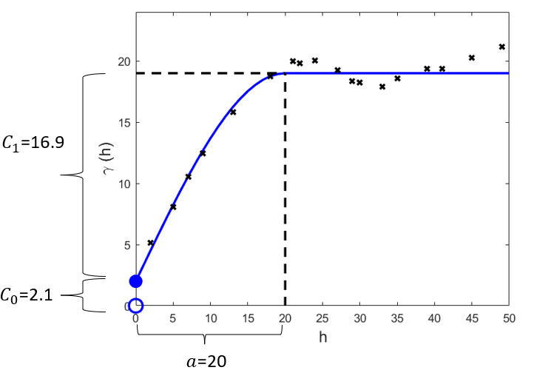
Figure 6: Représentation visuelle des paramètres d’un variogramme théorique sur un cas isotrope et/ou unidimensionnel (1D)

4.2 Conditions d’admissibilité des modèles
Pour qu’un modèle théorique soit admissible, il doit respecter une condition fondamentale : la variance de toute combinaison linéaire d’observations, pondérée par des coefficients quelconques, doit être positive ou nulle. Une variance ne peut en effet jamais être négative. Soit une combinaison linéaire de variables aléatoires $L=\sum_{i=1}^{n}{λ_{i}}Z_{i}$. Pour un nombre arbitraire de données $n$, toute valeur possible des poids $λ_{i}$ et toute configuration de variables $Z_{i}$, la variance de cette combinaison doit satisfaire :
$$Var\left(\sum_{i=1}^{n}{λ_{i}}Z_{i}\right)=\sum_{i=1}^{n}{\sum_{j=1}^{n}{λ_{i}}}λ_{j} C\left(h_{ij}\right)≥0$$
Cette condition signifie que la fonction de covariance $C\left(h\right)$ doit être définie positive. C’est la forme à employer dans le cas stationnaire (variogramme avec palier), où la covariance existe.
Dans le cas intrinsèque (variogramme sans palier), la covariance n’est pas définie ; on travaille alors directement avec le variogramme. En se restreignant aux combinaisons d’accroissements, c’est-à-dire sous la condition $\sum_{i=1}^{n}{λ_{i}}=0$, la variance s’exprime en fonction du variogramme et la même exigence de positivité s’écrit :
$$Var\left(\sum_{i=1}^{n}{λ_{i}}Z_{i}\right)=−\sum_{i=1}^{n}{\sum_{j=1}^{n}{λ_{i}}}λ_{j} γ\left(h_{ij}\right)≥0 \text{sous }\sum_{i=1}^{n}{λ_{i}}=0$$
On dit que le variogramme $γ\left(h\right)$ doit être conditionnellement défini négatif. Le mot conditionnellement vient du fait que la condition est imposée seulement aux poids dont la somme est nulle.
Quand la covariance existe, cette condition est équivalente à celle imposée sur $C\left(h\right)$. En utilisant la relation
$$γ\left(h\right)=C\left(0\right)−C\left(h\right),$$
le terme constant $C\left(0\right)$ disparaît dès que i​λi=0. On retrouve donc la même contrainte, mais écrite avec le variogramme.
L’intérêt de cette écriture est qu’elle reste valable dans un cadre plus général. On peut l’utiliser même lorsque la variance n’est pas finie et que la covariance n’est pas définie.
La vérification directe de cette admissibilité étant complexe, la pratique consiste à recourir à des modèles éprouvés ou à des combinaisons linéaires de ceux-ci (sommes de modèles à coefficients positifs) comme :
- Toute somme (coefficients positifs) de modèles de variogramme est admissible ;
- Toute somme (coefficients positifs) de modèles de covariance est admissible ;
- Tout produit (coefficients positifs) de modèles de covariance est admissible ;
- Chaque modèle peut avoir son propre jeu de paramètres (isotrope, anisotrope, palier, portée) ;
À noter qu’un modèle peut être admissible en 1D et non-admissible en 2D, 3D, …, $n$-D. Par contre, s’il est admissible en $n$-D, il l’est aussi en $\left(n−1\right)$-D, jusqu’à 1D.

4.3 Modèles classiques de variogrammes
Les modèles théoriques de variogramme sont des fonctions qui satisfont aux conditions d’admissibilité présentées précédemment. Ils ont été démontrés valides et peuvent donc être utilisés directement en pratique.
Dans les logiciels commerciaux, on retrouve généralement un ensemble restreint de modèles standards de variogramme (ou de covariance), présentés ci-dessous. Chaque modèle est donné sous ses deux écritures équivalentes, en variogramme $γ\left(h\right)$ et en covariance $C\left(h\right)$, reliées par $C\left(h\right)=C\left(0\right)−γ\left(h\right)$ dans le cas stationnaire ($C\left(0\right)$ désignant le palier total). On passe ainsi librement de l’une à l’autre selon les besoins du krigeage, qui s’exprime indifféremment en covariance ou en variogramme.

4.3.1 Effet de pépite
$$γ\left(h\right)=\left\{\begin{matrix}0 & \text{si }h=0 \\ C_{0} & \text{si }h≠0\end{matrix}\right. C\left(h\right)=\left\{\begin{matrix}C_{0} & \text{si }h=0 \\ 0 & \text{si }h≠0\end{matrix}\right.$$
L’effet de pépite correspond à une covariance nulle dès que les points sont distincts : aucune corrélation spatiale, comme un bruit blanc.

4.3.2 Modèle sphérique
$$γ\left(h\right)=\left\{\begin{matrix}0 & \text{si }h=0 \\ C\left[\frac{3h}{2a}−\frac{1}{2}{\left(\frac{h}{a}\right)}^{3}\right] & \text{si }0≤h≤a \\ C & \text{si }h>a\end{matrix}\right. C\left(h\right)=\left\{\begin{matrix}C\left[1−\frac{3h}{2a}+\frac{1}{2}{\left(\frac{h}{a}\right)}^{3}\right] & \text{si }0≤h≤a \\ 0 & \text{si }h>a\end{matrix}\right.$$
- atteint le palier à distance finie (la covariance s’annule exactement à $h=a$) ;
- très utilisé en géologie.

4.3.3 Modèle exponentiel
Le modèle exponentiel est asymptotique : il s’approche du palier sans jamais l’atteindre exactement. Deux conventions coexistent dans la pratique et la littérature, selon la signification donnée au paramètre $a$ :
Convention « portée caractéristique » — $a$ est la distance à laquelle le variogramme atteint $1−e^{−1}≈63 \%$ du palier :
$$γ\left(h\right)=C\left(1−exp\left(−\frac{h}{a}\right)\right) C\left(h\right)=C exp\left(−\frac{h}{a}\right)$$
Dans ce cas, la portée effective (95 % du palier) vaut environ $3a$.
Convention « portée pratique » — $a$ est directement la portée effective (95 % du palier) :
$$γ\left(h\right)=C\left(1−exp\left(−\frac{3h}{a}\right)\right) C\left(h\right)=C exp\left(−\frac{3h}{a}\right)$$
 Important
Les deux conventions sont utilisées en pratique. La plupart des logiciels miniers et la bibliothèque geostat_polymtl de ce cours adoptent la convention « portée pratique » ($a$ = portée effective). Vérifiez toujours quelle convention emploie votre logiciel avant de comparer des portées.

- asymptotique
- comportement linéaire à l’origine

4.3.4 Modèle gaussien
De même, le modèle gaussien admet deux conventions équivalentes.
Convention « portée caractéristique » :
$$γ\left(h\right)=C\left(1−exp\left(−{\left(\frac{h}{a}\right)}^{2}\right)\right) C\left(h\right)=C exp\left(−{\left(\frac{h}{a}\right)}^{2}\right)$$
Convention « portée pratique » ($a$ = portée effective à 95 %, retenue par geostat_polymtl) :
$$γ\left(h\right)=C\left(1−exp\left(−3{\left(\frac{h}{a}\right)}^{2}\right)\right) C\left(h\right)=C exp\left(−3{\left(\frac{h}{a}\right)}^{2}\right)$$
- très lisse à courte distance (comportement parabolique à l’origine) ;
- adapté aux phénomènes continus.

4.3.5 Modèle de puissance
$$γ\left(h\right)=k h^{α} 0<α<2$$
- pas de palier : la variance n’est pas bornée, le modèle relève de l’hypothèse intrinsèque et n’admet donc pas de covariance associée ;
- l’exposant doit vérifier $0<α<2$ pour que le modèle soit admissible. Le cas $α=1$ donne le modèle linéaire. La borne $α=2$ est exclue : elle correspondrait à un champ parfaitement régulier, de nature déterministe, sans caractère aléatoire ;
- utilisé pour des phénomènes sans portée apparente à l’échelle d’étude.

4.3.6 Effet de trou
Les modèles précédents croissent de manière monotone vers leur palier. Certains phénomènes présentent plutôt une variabilité qui oscille avec la distance : le variogramme dépasse le palier, puis redescend, traduisant une pseudo-périodicité de la structure spatiale. On parle alors d’effet de trou. En covariance, cela se manifeste par des valeurs qui deviennent négatives à certaines distances : deux points séparés d’une demi-période sont en moyenne plus dissemblables que des points éloignés.
En une dimension, le modèle s’écrit, en covariance et en variogramme :
$$C\left(h\right)=C \frac{sin\left(h/a\right)}{h/a} γ\left(h\right)=C\left(1−\frac{sin\left(h/a\right)}{h/a}\right)$$
Il s’agit du modèle en sinus cardinal. Le facteur $sin\left(h/a\right)/\left(h/a\right)$ oscille en s’amortissant : les premières oscillations sont marquées, puis l’amplitude décroît. En pratique, l’effet de trou pur est rare ; il est souvent combiné à un modèle amorti (par exemple un produit avec une exponentielle) lorsque les oscillations s’estompent rapidement.
L’effet de trou peut apparaître quand la minéralisation se répète plus ou moins régulièrement dans l’espace. Par exemple, on peut avoir une alternance de bancs riches et stériles, des niveaux à nodules de calcite ou des lentilles séparées par une distance assez constante.
Dans le variogramme, cela peut créer un creux à une certaine distance. Cette distance donne une idée de l’espacement entre les structures répétées.
Il faut toutefois faire attention. Un creux dans un variogramme expérimental peut aussi venir d’un manque de paires ou d’un variogramme bruité. On ne devrait donc pas conclure trop vite à un effet de trou. Il faut que la structure soit cohérente avec la géologie, ou qu’elle apparaisse clairement dans plus d’une direction.
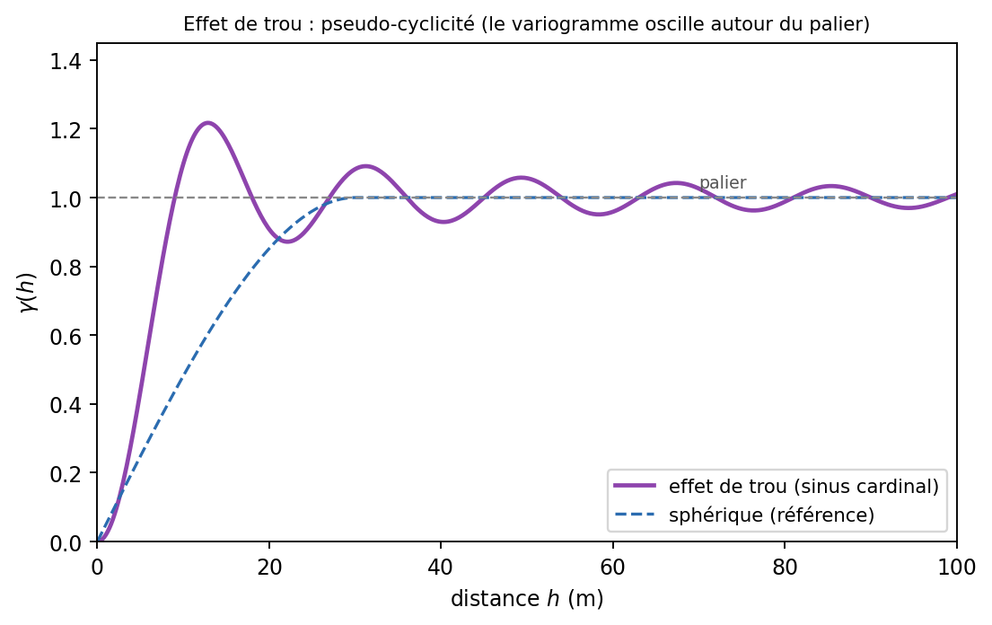
Figure 7: Modèle à effet de trou : le variogramme dépasse son palier puis oscille en s’amortissant, signature d’une pseudo-périodicité de la structure spatiale.
La Figure 8 illustre le comportement des principaux modèles de variogramme. On remarque notamment que le modèle gaussien présente un comportement parabolique à l’origine, ce qui traduit un champ très lisse à très courte distance, contrairement au modèle exponentiel qui introduit une discontinuité de pente à l’origine.
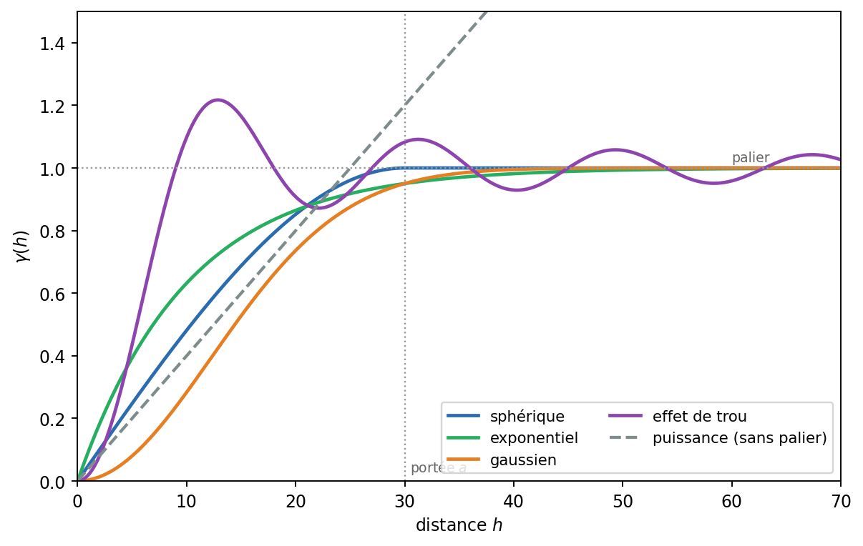
Figure 8: Comparaison des principaux modèles de variogramme (sphérique, exponentiel, gaussien, puissance et effet de trou), à même palier et même portée. Le modèle de puissance n’a pas de palier ; l’effet de trou oscille autour du palier.
La Figure 9 montre l’impact de ces choix de modèles sur des simulations spatiales. Le modèle gaussien génère des champs très lisses, tandis que le modèle exponentiel produit une variabilité plus marquée à courte distance, donnant des structures plus rugueuses.
Ce comportement découle directement de la forme du variogramme à l’origine, qui gouverne la régularité du champ. On distingue trois cas. Lorsque le variogramme part d’une valeur non nulle (effet de pépite), le champ est discontinu : deux points voisins peuvent prendre des valeurs très différentes, et le krigeage ne reconstitue alors aucune continuité à courte distance. Lorsque le variogramme croît linéairement à l’origine (modèles exponentiel et sphérique), le champ est continu mais non dérivable : les valeurs varient de façon abrupte, donnant des structures rugueuses. Lorsque le variogramme croît de façon parabolique (modèle gaussien), le champ est lisse et dérivable : les valeurs évoluent graduellement d’un point au suivant. Le gaussien produit même un champ infiniment dérivable, d’un caractère quasi déterministe ; c’est pourquoi on lui associe presque toujours un petit effet de pépite, faute de quoi le krigeage devient numériquement instable.
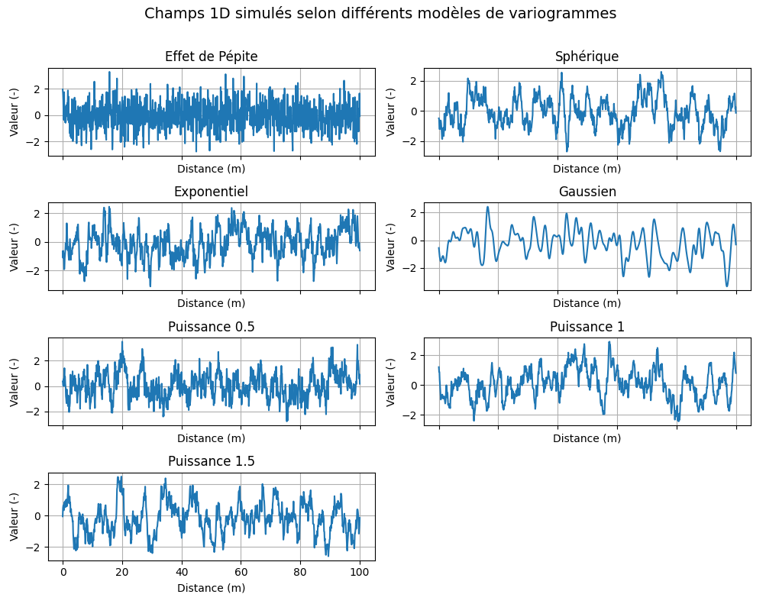
Figure 9: Simulations de champs spatiaux.
Les modèles gaussien et exponentiel sont des modèles asymptotiques, c’est-à-dire qu’ils n’atteignent jamais exactement le palier, mais tendent vers celui-ci de manière progressive. Ainsi, afin de définir une portée, on la considère comme la distance à laquelle le variogramme atteint 95 % de la variance totale (le palier). Cette distance est appelée portée effective et correspond généralement à la taille moyenne des structures présentes dans le champ spatial.

🧮 Atelier interactif 7.3 — Modèles théoriques de variogramme
Cet atelier interactif est disponible uniquement dans la version web du chapitre.
Ces modèles de base supposent toutefois une continuité spatiale identique dans toutes les directions, ce qui est rarement le cas en pratique. La section suivante aborde ainsi l’anisotropie, qui permet de lever cette limitation.

4.4 Anisotropie
La continuité spatiale d’un phénomène géologique est rarement identique dans toutes les directions. Par exemple, un gisement lenticulaire ou stratiforme présente généralement une meilleure continuité le long de son axe principal. On distingue principalement deux types d’anisotropie : l’anisotropie géométrique et l’anisotropie zonale.

4.4.1 Anisotropie géométrique
L’anisotropie géométrique apparaît quand la continuité spatiale n’est pas la même dans toutes les directions.
Dans ce cas, les variogrammes directionnels atteignent le même palier, mais pas à la même distance. Par exemple, la variable peut rester corrélée plus longtemps dans une direction que dans une autre.
On parle donc de portées différentes selon la direction, mais avec la même variance. C’est ce qui distingue l’anisotropie géométrique : on étire ou on comprime l’espace dans certaines directions, sans changer le palier du variogramme.
Ce type d’anisotropie est généralement modélisé à l’aide d’un ellipsoïde (ou d’une ellipse en 2D), d’où le terme « géométrique ». On y observe un effet de pépite constant, un palier constant, mais des portées directionnelles variables. En deux dimensions, l’anisotropie est représentée par une ellipse définie par une portée maximale ($a_{g}$) et une portée minimale ($a_{p}$), situées dans deux directions orthogonales. Ainsi, les portées forment une ellipse dont l’axe majeur est orienté selon la direction de $a_{g}$. Les indices « p » et « g » correspondent à la petite et à la grande portée, respectivement.
La portée effective en fonction de l’angle $θ$ (mesuré à partir de la direction de $a_{g}$) est donnée par :
$$a_{θ}=\frac{a_{g} a_{p}}{\sqrt{a_{p}^{2}\cos^{2}\left(θ\right)+a_{g}^{2}\sin^{2}\left(θ\right)}}$$
On peut alors estimer le variogramme directionnel $γ\left(h,θ\right)$ à partir de $a_{θ}$. C’est-à-dire que la portée dans la direction reliant les deux points est $a_{θ}$.
Il est également possible de transformer l’ellipse en un cercle de rayon égal à la grande portée. Ainsi, on transforme notre système anisotrope en un système isotrope dont les distances entre les points sont corrigées afin de tenir compte de ce changement. Ainsi, la distance corrigée $h_{g}$ pour tenir compte du changement de l’anisotropie vers un cas isotrope est :
$$h_{g}=\sqrt{{\left(h_{θ}cos\left(θ\right)\right)}^{2}+{\left(\frac{a_{g}}{a_{p}} h_{θ}sin\left(θ\right)\right)}^{2}}$$
Une fois $h_{g}$ calculé, on obtient la valeur du variogramme en utilisant la distance corrigée $h_{g}$ et la grande portée $a_{g}$.
L’anisotropie géométrique est typiquement observée dans les milieux où la géologie présente un allongement préférentiel, comme dans les lentilles minéralisées, les paléochenaux ou les gisements stratiformes.
La @C7_anisotropie illustre une ellipse représentant les paramètres utilisés pour calculer la portée en fonction de la direction.
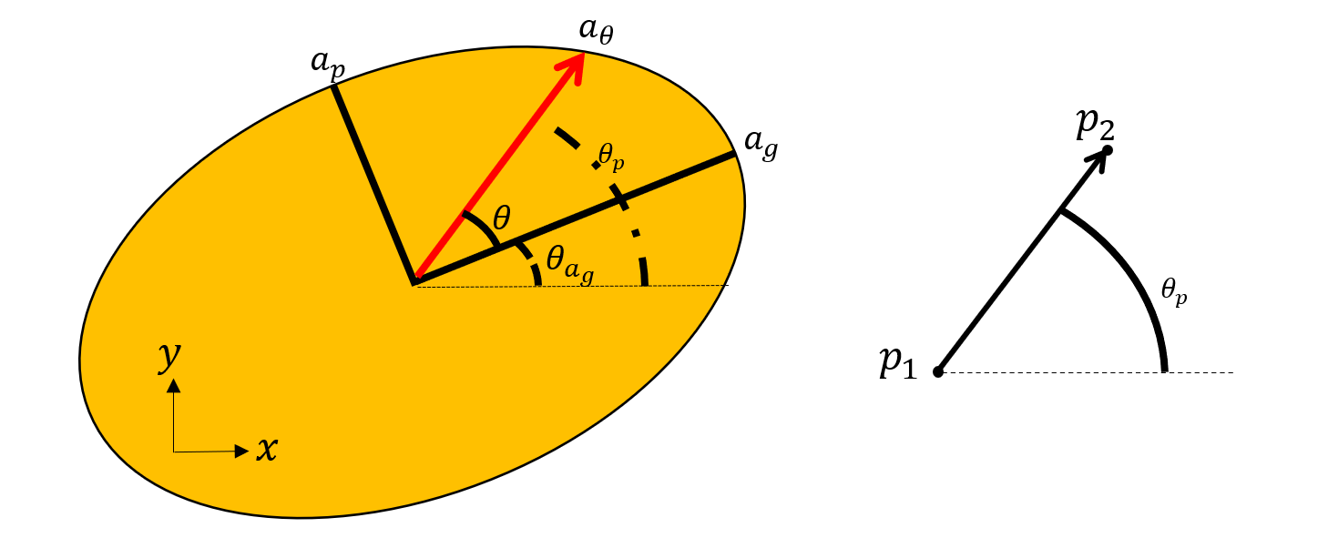
Illustration d’une anisotropie géométrique.
Note :
Dans le cas de l’anisotropie géométrique, il est toujours possible, par une simple rotation suivie d’une mise à l’échelle (dilatation), de transformer le système en un modèle isotrope. C’est précisément ce que permet la méthode fondée sur le calcul de la distance transformée $h_{g}$.

4.4.2 Exemple
Un gisement 2D est modélisé par un modèle avec anisotropie géométrique. Le modèle est sphérique, avec $C=17\%^{2}$ et un effet de pépite $C_{0}=13\%^{2}$. Les portées sont de 100 m dans la direction (convention trigonométrique) de plus grande continuité (${30}^{∘}$), et de 60 m dans la direction de plus petite continuité (${120}^{∘}$). Quelle est la valeur du variogramme entre deux observations situées aux coordonnées $\left(x_{1},y_{1}\right)=\left(10,30\right)$ et $\left(x_{2},y_{2}\right)=\left(40,20\right)$ ?

4.4.2.1 1ère méthode :
On calcule la distance séparant les deux points et la direction qu’ils définissent:
$$h=\sqrt{{\left(20−30\right)}^{2}+{\left(40−10\right)}^{2}}=31.62 \text{m}$$
$$θ=arctan\left(\frac{20−30}{40−10}\right)=−{18.4}^{∘}$$
Cette direction forme un angle de $48,4^{∘}$ avec la direction de plus grande continuité. Un schéma illustrant les directions et les angles permet de comprendre visuellement pourquoi on obtient cette valeur. Cette étape est laissée à votre soin.
Par la suite, on calcule la portée dans cette direction en utilisant la formule présentée plus haut :
$$a_{θ}=\frac{100×60}{\sqrt{{60}^{2}\cos^{2}\left({48.4}^{∘}\right)+{100}^{2}\sin^{2}\left({48.4}^{∘}\right)}}=70.81 \text{m}$$
La dernière étape consiste à calculer la valeur du variogramme en utilisant l’équation du modèle sphérique, pour une distance de $h=31,62 \text{m}$ et une portée directionnelle de $a_{θ}=70,81 \text{m}$ :
$$γ_{θ}\left(31,62\right)=13\%^{2}+17\%^{2}\left[1.5×\frac{31,62}{70,81}−0.5×{\left(\frac{31,62}{70,81}\right)}^{3}\right]≈23,63\%^{2}$$

4.4.2.2 2ème méthode :
On calcule la distance équivalente dans la direction de meilleure continuité avec la formule précédente, où $θ$ représente l’angle entre la direction de meilleure continuité et la direction définie par les deux points (${48.4}^{∘}$) :
$$h_{g}=\sqrt{{\left(31,62×cos\left(48,4^{∘}\right)\right)}^{2}+{\left(\frac{100}{60}×31,62×sin\left(48,4^{∘}\right)\right)}^{2}}≈44,65 \text{m}$$
Ensuite, on calcule la valeur du variogramme en utilisant l’équation du modèle sphérique pour la distance $h_{g}=44,65 \text{m}$ et avec la portée $a_{g}=100 \text{m}$ :
$$γ_{θ}\left(44,65\right)=13\%^{2}+17\%^{2}\left[1.5×\frac{44,65}{100}−0.5×{\left(\frac{44,65}{100}\right)}^{3}\right]≈23,63\%^{2}$$

4.4.3 Remarques importantes concernant la détection d’anisotropies géométriques
- Le facteur d’anisotropie géométrique estimé à partir des variogrammes expérimentaux tend généralement à sous-estimer le facteur réel. Cela s’explique par l’usage d’une fenêtre angulaire et par le fait que les variogrammes expérimentaux ne sont pas toujours orientés précisément selon les directions principales de l’ellipse d’anisotropie.
- En pratique, une estimation correcte — voire la détection même — de l’anisotropie géométrique ne peut être obtenue que si quatre conditions essentielles, étroitement liées, sont remplies simultanément :
- Le nombre de données est suffisant, typiquement au moins 50.
- Le facteur d’anisotropie est suffisamment marqué, idéalement supérieur à 1,5.
- Au moins une des directions utilisées dans le calcul du variogramme est proche de la direction de la portée maximale.
- La fenêtre angulaire employée pour le calcul est suffisamment étroite afin de cibler précisément la direction, c’est-à-dire avec une faible tolérance angulaire.
La @C7_RapportApparentDirection suivante montre le rapport d’anisotropie apparent observé en considérant les directions $θ$ et $θ+{90}^{∘}$ (avec $θ$ l’angle par rapport à la direction de plus grande portée $a_{g}$), en fonction du rapport d’anisotropie réel $\frac{a_{g}}{a_{p}}$. On constate qu’un rapport d’anisotropie peut facilement être sous-estimé si la direction de plus grande portée n’est pas correctement identifiée.
Si une direction de calcul tombe exactement sur la direction de grande portée, le rapport d’anisotropie estimé devrait être proche du rapport réel. C’est le cas de la droite $x=y$, associée à la courbe $0^{∘}$.
Par contre, si la grande portée réelle est orientée à ${35}^{∘}$ et qu’on calcule le variogramme à ${45}^{∘}$, on travaille avec un écart de ${10}^{∘}$. On ne mesure alors qu’un rapport apparent, plus faible que le rapport réel. Plus l’écart entre la direction réelle et la direction utilisée est grand, plus le rapport d’anisotropie risque d’être sous-estimé.
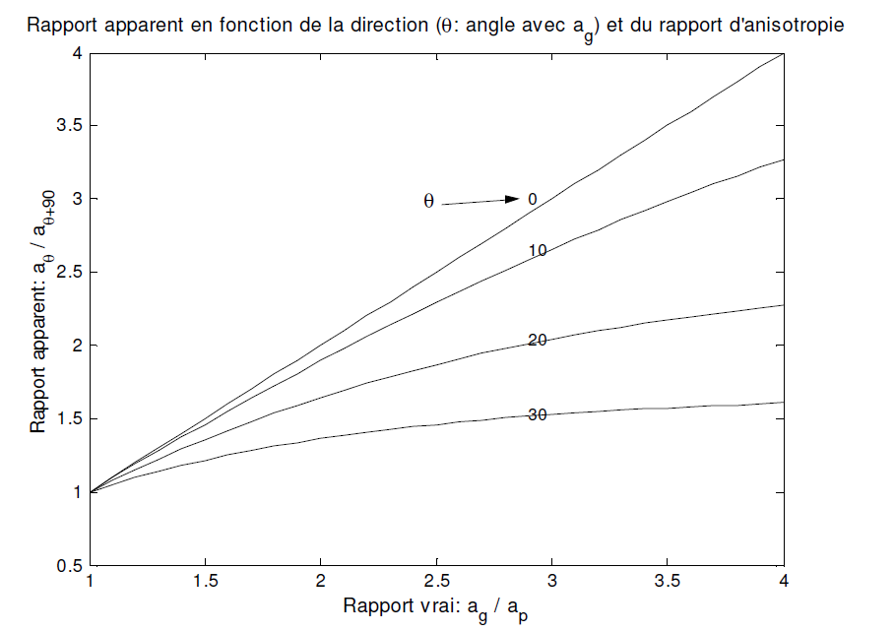
Rapport apparent en fonction de la direction ($θ$ : angle avec $a_{g}$) et du rapport d’anisotropie.
La @C7_RapportApparent suivante montre le rapport d’anisotropie apparent que l’on devrait observer en fonction de l’angle de tolérance (fenêtre angulaire) adopté dans le calcul du variogramme. On constate que plus la fenêtre augmente, plus l’anisotropie observée diminue. Autrement dit, plus la tolérance angulaire est large, plus notre capacité à détecter correctement l’anisotropie se réduit. À noter que, parfois, on est contraint d’augmenter la fenêtre par manque de données. Il vaut mieux détecter une anisotropie même légère que de ne pas la détecter du tout.
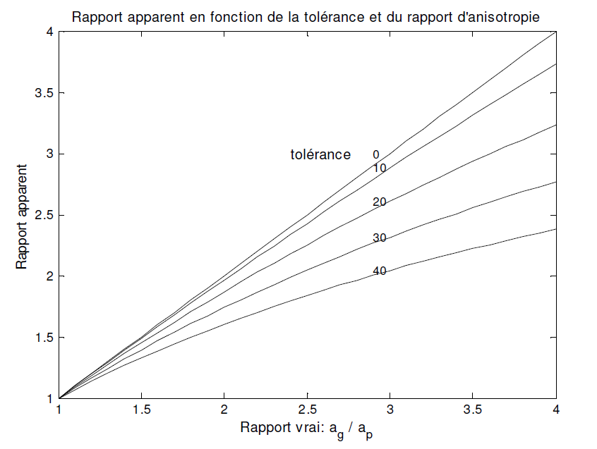
Rapport apparent en fonction de la tolérance et du rapport d’anisotropie.

4.4.4 Anisotropie zonale
Parfois, une simple correction géométrique ne suffit pas à rendre les modèles isotropes. C’est le cas par exemple si l’on observe des paliers différents selon la direction ou si les portées ne décrivent pas une ellipse. On peut alors tenter d’ajuster les variogrammes expérimentaux directionnels à l’aide d’une somme (ou éventuellement d’un produit de covariances) de modèles isotropes ou avec anisotropie géométrique.
Parfois la physique du phénomène peut aider à déterminer le modèle. Ainsi, en hydrogéologie, la charge hydraulique est une quantité anisotrope par sa nature même; en effet, dans le sens de l’écoulement on observe les variations maximales alors que perpendiculairement à l’écoulement la charge est constante.
La modélisation d’anisotropies zonales est généralement assez délicate et nécessite une certaine expérience. Le modèle le plus simple d’anisotropie zonale consiste à combiner une ou plusieurs composantes isotropes à une composante avec anisotropie géométrique dont $a_{g}$ est infinie.
$$γ_{\text{zonal}}\left(h,θ\right)=γ_{\text{isotrope}}\left(h\right)+γ_{p}\left(hsin\left(θ\left(h\right)\right)\right)$$
où l’indice $p$ réfère au modèle anisotrope suivant la direction de portée minimale.

4.4.5 Cas 3D
En 3D, l’ellipse d’anisotropie devient un ellipsoïde. Pour entièrement spécifier le modèle, il faut fournir les trois portées principales (axes de l’ellipsoïde) et les 3 angles de rotation qui permettent de faire coïncider le système de référence avec les axes de l’ellipsoïde. Souvent la géologie dictera les directions où calculer le variogramme pour tenter de détecter une éventuelle anisotropie (ex. perpendiculairement à la stratigraphie et dans le plan de la stratigraphie).
Lors de l’utilisation d’un programme de calcul de variogramme ou de krigeage, il est très important de bien comprendre les conventions utilisées pour le système de référence et les rotations afin de spécifier correctement les modèles. Habituellement, le système de référence utilisé est le système « main droite » (pouce pointe vers “z”, la main droite repliée va de “x” vers “y”).
La modélisation en 3D est parfois très difficile en raison d’une disposition défavorable des observations. Si l’on prend l’exemple d’une grille régulière de forages verticaux, on dispose de beaucoup de paires pour toute distance selon la verticale. Par contre, dans le plan horizontal, aucune paire ne peut être formée pour des distances autres qu’un multiple du pas de grille. Si le pas est large, ce qui est souvent le cas, on aura très peu de points sur le variogramme expérimental et la détermination des portées dans ces directions sera difficile. La situation se complique davantage lorsque la géologie ne suit pas les directions du système de référence.
Finalement, il faut noter qu’en 3D, la spécification des paramètres de recherche de paires pour le calcul du variogramme nécessite une bonne dose de réflexion afin de s’assurer que la zone spécifiée correspond bien à celle désirée. Par exemple, une tolérance angulaire de ${10}^{∘}$ sur la direction et sur le pendage du vecteur souhaité ne représentent pas du tout la même enveloppe si le vecteur considéré est horizontal ou vertical. Ce ne sont pas tous les programmes qui permettent de spécifier un cône de tolérance autour de l’orientation du vecteur distance souhaitée.

🧮 Atelier interactif 7.4 — Anisotropie 3D
Cet atelier est disponible uniquement dans la version web.
La géométrie 3D de l’anisotropie étant maintenant définie, il reste à déterminer concrètement, à partir des données, les paramètres du modèle théorique à ajuster. C’est l’objet de la section suivante.

5 Ajustement d’un modèle théorique
Il y a deux écoles de pensée concernant l’ajustement des modèles de variogramme. Certains prétendent que l’ajustement visuel demeure la meilleure méthode, alors que d’autres privilégient les méthodes automatiques.
Personnellement, j’utilise les deux approches selon le contexte, et il m’arrive même de les combiner. L’ajustement automatique est particulièrement utile lorsqu’on a une bonne idée du type de modèle à utiliser (ex. sphérique isotrope) et qu’on souhaite obtenir un choix plus objectif des paramètres du modèle ($C_{0}$, $C$ et $a$). Il est aussi très pertinent dans des études de simulation, où les données sont générées selon un modèle connu.
La méthode automatique est également intéressante lorsqu’on dispose de très peu de données, ce qui rend le calcul du variogramme expérimental difficile. On peut alors procéder par ajustement automatique en utilisant une technique de validation croisée. Cette approche consiste à estimer les points connus en faisant comme s’ils ne l’étaient pas. En comparant les résultats obtenus avec différents modèles, on retient celui qui permet de prédire les données avec la meilleure précision.
Cependant, les méthodes entièrement automatiques sont à utiliser avec prudence. Un suivi des caractéristiques essentielles du modèle demeure nécessaire (type de modèle, anisotropie, direction d’anisotropie). Les connaissances de l’utilisateur sur le phénomène doivent toujours être mises à contribution. La géostatistique n’est pas une boîte noire !

5.1 Modélisation du variogramme
Il faut reconnaître deux problèmes distincts :
- Détermination du type de modèle (ex. sphérique ou linéaire), du nombre de structures (ex. un effet de pépite plus un sphérique plus un exponentiel) et de la présence d’anisotropies éventuelles.
- Estimation proprement dite des paramètres des modèles retenus.
La première partie est encore très peu automatisée, même aujourd’hui. Elle repose souvent en partie sur des connaissances externes aux données elles-mêmes (ex. nature de la variable, présence de stratifications, précision analytique connue, résultats obtenus avec des données similaires ailleurs, etc.).
La seconde partie est de plus en plus automatisée, notamment avec la venue de nouveaux logiciels et le développement de la géostatistique dans d’autres domaines d’application que les mines. La modélisation visuelle graphique demeure néanmoins largement utilisée, surtout en géologie.

5.2 Estimateurs robustes du variogramme
Le variogramme expérimental classique utilise des différences au carré. C’est utile, mais cela rend le calcul très sensible aux valeurs extrêmes. Dans des données de teneur très asymétriques, comme l’or ou certains métaux précieux, une seule valeur très élevée peut faire monter fortement une classe de distance. Le variogramme peut alors être dominé par quelques paires seulement.
Pour limiter cet effet, on peut utiliser des estimateurs plus robustes. L’idée est de réduire le poids des très grands écarts, afin de mieux voir la structure spatiale générale.
L’estimateur de Cressie et Hawkins utilise les différences avec une puissance plus faible avant de refaire la mise à l’échelle :
$${\hat{γ}}_{CH}\left(h\right)=\frac{1}{2}\frac{{\left(\frac{1}{N\left(h\right)}\sum_{i=1}^{N\left(h\right)}{|}Z\left(x_{i}+h\right)−Z\left(x_{i}\right)|^{1/2}\right)}^{4}}{0,457+\frac{0,494}{N\left(h\right)}}$$
Les grandes différences sont donc moins dominantes dans le calcul que dans le variogramme classique. Le terme au dénominateur sert à corriger le biais introduit par cette transformation. Cet estimateur reste surtout utile quand on veut éviter qu’une ou deux valeurs très fortes contrôlent toute la forme du variogramme.
Le madogramme est encore plus simple. Il utilise la valeur absolue de l’écart plutôt que son carré :
$${\hat{γ}}_{1}\left(h\right)=\frac{1}{2N\left(h\right)}\sum_{i=1}^{N\left(h\right)}{|}Z\left(x_{i}+h\right)−Z\left(x_{i}\right)|$$
Comme les écarts ne sont pas mis au carré, les valeurs extrêmes ont beaucoup moins d’effet. Le madogramme peut donc être pratique pour repérer une portée ou une anisotropie lorsque le variogramme classique est trop bruité.
Il faut toutefois garder en tête que le madogramme n’a pas les mêmes unités qu’un variogramme. Il ne se relie pas directement à la covariance et ne sert pas vraiment à fixer un palier. En pratique, on l’utilise surtout comme outil de diagnostic. Il aide à voir la structure spatiale lorsque le variogramme classique est trop influencé par quelques valeurs fortes.

5.3 Méthodes automatiques d’ajustement

5.3.1 1. Moindres carrés
Une façon simple d’ajuster un modèle de variogramme est de choisir ses paramètres pour qu’il passe le plus près possible des points du variogramme expérimental. On minimise alors un critère du type :
$$f=\sum_{i=1}^{K}{w_{i}}{\left[\hat{γ}\left(h_{i}\right)−γ\left(h_{i}\right)\right]}^{2}$$
où $\hat{γ}\left(h_{i}\right)$ est la valeur expérimentale, $γ\left(h_{i}\right)$ la valeur du modèle, et $w_{i}$ le poids associé à la classe de distance $h_{i}$.
Les poids ne sont pas choisis au hasard. On donne généralement plus d’importance aux classes qui contiennent beaucoup de paires, car elles sont plus stables. On veut aussi souvent bien ajuster les petites distances, parce qu’elles contrôlent fortement les estimations par krigeage.
Un critère souvent utilisé est celui de Cressie :
$$f=\sum_{i=1}^{K}{\frac{N\left(h_{i}\right)}{γ{\left(h_{i}\right)}^{2}}}{\left[\hat{γ}\left(h_{i}\right)−γ\left(h_{i}\right)\right]}^{2}$$
où $N\left(h_{i}\right)$ est le nombre de paires dans la classe $h_{i}$. Le terme $N\left(h_{i}\right)$ augmente le poids des classes mieux échantillonnées. La division par $γ{\left(h_{i}\right)}^{2}$ donne souvent plus d’importance aux faibles distances, où les valeurs du variogramme sont plus petites.
Le même critère peut aussi s’écrire sous forme matricielle :
$$f={\left(\hat{γ}−γ\right)}^{T}W\left(\hat{γ}−γ\right)$$
avec une matrice de poids diagonale, par exemple :
$$w_{i,i}=\frac{N\left(h_{i}\right)}{γ{\left(h_{i}\right)}^{2}}$$
Cette méthode est rapide et donne souvent un ajustement proche de ce qu’on ferait visuellement. Elle réduit aussi une partie de la subjectivité, même s’il en reste toujours dans le choix des classes, des poids et du modèle de départ.
Il faut quand même faire attention. Un point aberrant dans le variogramme expérimental peut influencer fortement l’ajustement. Le résultat peut aussi dépendre du point de départ de l’algorithme, surtout si plusieurs jeux de paramètres donnent des courbes assez semblables. En théorie, on peut calculer des intervalles de confiance sur les paramètres, mais les hypothèses nécessaires sont rarement bien respectées en pratique.

5.3.2 2. Méthodes de maximum de vraisemblance
Le maximum de vraisemblance ajuste directement les paramètres du modèle de covariance, et donc du variogramme, à partir des données. Cette approche suppose généralement que les données suivent une loi multinormale.
Dans ce cas, la vraisemblance peut s’écrire :
$$L\left(μ,θ\right)=\frac{1}{{\left(2π\right)}^{n/2}{\left|C\right|}^{1/2}}exp\left(−\frac{1}{2}{\left(z−μ1\right)}^{T}C^{−1}\left(z−μ1\right)\right)$$
où $C$ est la matrice de covariance définie par les paramètres du variogramme, $μ$ est la moyenne, et $θ$ représente les paramètres du modèle.
Le but est de trouver les paramètres qui rendent les données observées les plus probables selon le modèle choisi. En vraisemblance maximale restreinte, on travaille plutôt avec des contrastes entre les valeurs, ce qui permet de réduire l’effet de l’estimation de la moyenne.
Ces méthodes sont plus lourdes que les moindres carrés et reposent sur une hypothèse forte de normalité. Si cette hypothèse est mal respectée, elles peuvent donner des résultats biaisés. En pratique, les moindres carrés donnent souvent des résultats aussi bons pour l’ajustement d’un variogramme, avec moins de complexité. C’est pour cette raison que le maximum de vraisemblance est moins utilisé dans l’ajustement courant des variogrammes.#### 3. Estimation par validation croisée
La validation croisée peut aussi servir à choisir un modèle de variogramme. On enlève un point, on l’estime par krigeage avec les autres points, puis on compare la valeur estimée à la valeur observée. On répète ensuite l’opération pour tous les points.
Pour chaque point, on obtient une erreur :
$$e_{i}=z\left(x_{i}\right)−{\hat{z}}^{\left(−i\right)}\left(x_{i}\right)$$
où ${\hat{z}}^{\left(−i\right)}\left(x_{i}\right)$ est l’estimation obtenue sans utiliser le point $i$.
On peut alors chercher les paramètres du variogramme qui minimisent un critère comme :
$$\sum_{i=1}^{n}{e_{i}^{2}}$$
ou encore un critère standardisé par la variance de krigeage :
$$\sum_{i=1}^{n}{\frac{e_{i}^{2}}{σ_{K}^{2}\left(x_{i}\right)}}$$
où $σ_{K}^{2}\left(x_{i}\right)$ est la variance de krigeage au point $x_{i}$.
Cette approche est intéressante, parce qu’elle évalue directement l’effet du variogramme sur les estimations. Par contre, elle coûte cher en calcul. Pour chaque jeu de paramètres testé, il faut refaire un krigeage pour chaque donnée retirée.
En pratique, la validation croisée est donc surtout utilisée après un premier ajustement. Elle sert à vérifier si le modèle se comporte bien, à comparer deux modèles proches, à tester différents voisinages de krigeage ou à comparer plusieurs méthodes d’estimation.

🧮 Atelier interactif 7.5 — Ajustement manuel 1D
Cet atelier interactif est disponible uniquement dans la version web du chapitre.
L’ajustement précédent supposait une continuité identique dans toutes les directions ; la démarche se complexifie lorsque le phénomène présente une anisotropie, comme l’illustre l’atelier suivant.

🧮 Atelier interactif 7.6 — Ajustement 2D anisotrope
Cet atelier interactif est disponible uniquement dans la version web du chapitre.
Ces deux ateliers d’ajustement complètent la présentation des méthodes automatiques. La section suivante présente quelques applications simples du variogramme.

6 Modèles imbriqués de variogramme
Comme mentionné plus haut, on peut additionner plusieurs modèles admissibles, par exemple un effet de pépite, un modèle sphérique, un modèle exponentiel ou un modèle gaussien. Tant que les coefficients sont positifs, la somme reste un modèle admissible. On parle alors d’un modèle imbriqué.
Cette idée est pratique, parce qu’un seul modèle ne suffit pas toujours à décrire toute la structure spatiale. On peut, par exemple, avoir une structure à courte distance et une autre à plus grande distance. Chaque structure contribue alors à une partie du palier total.

🧮 Atelier interactif 7.7 — Calculateur de variogramme imbriqué
Cet atelier interactif est disponible uniquement dans la version web du chapitre.

7 Remarques concernant le variogramme

7.1 Pondération des points expérimentaux
Tous les points d’un variogramme expérimental n’ont pas la même valeur. Un point calculé avec 200 paires est généralement plus fiable qu’un point calculé avec 8 paires.
Comme règle pratique, on essaie d’avoir au moins :
- $N\left(h\right)≥30$ paires pour garder un point dans l’ajustement ;
- moins de 30 paires : le point peut être regardé, mais avec prudence ;
- moins de 10 paires : le point est souvent trop instable pour guider le modèle.
Les premiers points du variogramme sont particulièrement importants. Ce sont eux qui décrivent le comportement à courte distance, donc la continuité locale, l’effet de pépite et la pente près de l’origine. Ces éléments influencent directement le krigeage.
À l’inverse, les points situés à très grande distance sont souvent moins utiles. En pratique, on évite généralement d’ajuster le variogramme au-delà d’environ $d_{max}/2$ dans la direction étudiée. Passé cette distance, il reste souvent peu de paires, et les valeurs deviennent plus difficiles à interpréter.
L’objectif n’est pas de suivre toutes les fluctuations du variogramme expérimental. Il faut plutôt ajuster une courbe simple, qui représente la tendance générale et qui reste cohérente avec la géologie.

7.2 Stratégie en 2D
En 2D, on commence souvent par calculer :
- un variogramme omnidirectionnel ;
- des variogrammes directionnels, par exemple à $0^{∘}$, ${45}^{∘}$, ${90}^{∘}$ et ${135}^{∘}$.
Ces directions ne doivent pas être choisies seulement de façon automatique. Si la géologie indique une direction principale, par exemple une stratification, une foliation, une direction d’écoulement ou une direction structurale, il faut la tester directement.
Après le calcul, il faut regarder deux choses simples :
- le nombre de paires dans chaque classe ;
- la distance maximale jusqu’à laquelle les points restent fiables.
Si le variogramme est trop bruité, on peut augmenter légèrement la largeur des classes de distance ou la tolérance angulaire. Cela ajoute des paires et stabilise la courbe. Par contre, si on élargit trop, on mélange des paires qui ne représentent plus exactement la même distance ou la même direction.
Pour détecter une anisotropie, on compare les variogrammes directionnels. Une différence de portée indique une anisotropie géométrique. Une différence de palier peut indiquer une anisotropie zonale ou une structure plus complexe.
Une approche pratique consiste à ajuster d’abord le variogramme omnidirectionnel. Cela donne une première idée de l’effet de pépite, du palier et de la portée moyenne. Ensuite, on regarde si ce modèle fonctionne dans les directions principales. Si ce n’est pas le cas, on ajuste un modèle anisotrope.
Il faut rester simple. Deux modèles très différents peuvent parfois donner presque le même ajustement visuel. Dans ce cas, on privilégie le modèle le plus simple, surtout s’il se comporte bien en validation croisée.

7.3 Choix des classes et des tolérances
La largeur des classes de distance a un effet direct sur le variogramme.
Des classes trop étroites donnent peu de paires par classe. Le variogramme devient alors irrégulier et difficile à ajuster. Des classes trop larges donnent une courbe plus lisse, mais on perd du détail, surtout à courte distance.
On cherche donc un compromis. Idéalement, on veut quelques points expérimentaux avant d’atteindre le palier, souvent au moins trois ou quatre. Sinon, la portée devient difficile à estimer correctement.
La tolérance angulaire joue le même rôle pour les directions. Si elle est trop faible, il peut manquer de paires. Si elle est trop grande, on risque de masquer une anisotropie réelle. En pratique, une tolérance de ${10}^{∘}$ à $22,5^{∘}$ de chaque côté de la direction est souvent utilisée. Le variogramme omnidirectionnel revient à ne pas imposer de direction précise, ou à utiliser une tolérance angulaire très large.

7.4 Cas des données 3D
En 3D, le calcul du variogramme peut devenir plus difficile. Les données sont souvent plus nombreuses dans certaines directions que dans d’autres. Par exemple, dans un projet minier, on a souvent beaucoup d’information le long des forages, mais beaucoup moins entre les forages.
Les erreurs de localisation peuvent aussi avoir un effet important. Une déviation de forage mal connue, une erreur d’arpentage ou une mauvaise position d’échantillon peut augmenter artificiellement l’effet de pépite. Le variogramme devient alors plus irrégulier, surtout dans les gisements où la continuité est faible.
Il faut donc interpréter les variogrammes 3D avec la géologie et avec la configuration des forages. Un variogramme directionnel peut parfois refléter autant la géométrie de l’échantillonnage que la vraie continuité du gisement.

7.5 Simplification de certains problèmes 3D
Certains problèmes 3D peuvent être ramenés à une analyse 2D. C’est souvent le cas pour des veines minces ou des unités tabulaires. On travaille alors dans le plan de la veine plutôt que dans tout le volume 3D.
Dans ce contexte, on utilise souvent deux variables :
- l’épaisseur de la veine ;
- l’accumulation, définie comme l’épaisseur multipliée par la teneur.
L’accumulation est utile parce qu’elle est additive. Si on additionne plusieurs portions d’une veine, les accumulations s’additionnent directement. Ce n’est pas le cas de la teneur seule lorsque l’épaisseur varie.
Par exemple, si une zone épaisse a une faible teneur et qu’une zone mince a une forte teneur, la moyenne simple des teneurs peut être trompeuse. La teneur moyenne doit être pondérée par l’épaisseur. C’est pour cette raison que l’accumulation est souvent préférée pour modéliser des veines minces : elle réduit le risque de biais lié aux variations d’épaisseur.

🧮 Atelier interactif 7.8 — Impact du nombre de données
Cet atelier interactif est disponible uniquement dans la version web du chapitre.
La section suivante aborde les problèmes courants rencontrés en pratique et les solutions possibles pour y remédier.

8 Problèmes courants et solutions possibles

8.1 Données extrêmes
Le variogramme étant une moyenne des différences carrées, il est clair que la contribution d’une donnée extrême peut être déterminante. Si la localisation d’une donnée extrême se situe davantage dans certaines classes de distance que dans d’autres, le variogramme sera fortement influencé par cette valeur.
La Figure 10 montre trois scénarios ayant la même variance : un scénario sans valeur extrême (bleu), une donnée extrême au centre (orange) et une donnée extrême aux bords du domaine (vert). Si la donnée extrême se situe en périphérie du domaine, elle introduira une tendance croissante dans le variogramme. Si elle est située au centre, elle introduira plutôt une tendance décroissante car, à une certaine distance, la donnée n’est plus prise en compte dans le calcul et la variabilité chute significativement.
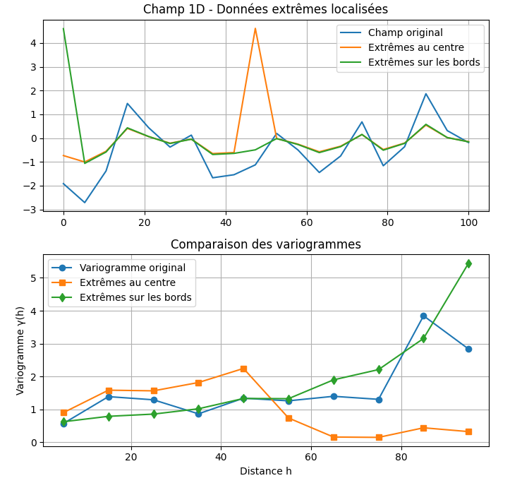
Figure 10: Impact des données extrêmes sur le variogramme expérimental.
Plusieurs solutions existent pour traiter ce problème. Si la donnée extrême est une erreur, on l’enlève tout simplement. On peut aussi choisir de l’écarter uniquement lors du calcul et de la modélisation, afin de mieux cerner la structure sous-jacente, tout en la réintégrant lors de l’estimation finale, en ajustant le palier du modèle. Une autre approche consiste à transformer les données par écrêtage ou passage au logarithmique pour en réduire l’influence. Enfin, l’utilisation d’un estimateur robuste comme la médiane est possible, bien qu’il faille ensuite corriger la sous-estimation systématique de la variabilité spatiale.

8.2 Erreurs de localisation
Les erreurs de localisation faussent les distances entre les données, ce qui altère directement le calcul du variogramme expérimental. Certaines paires de points proches peuvent être perçues comme plus éloignées qu’elles ne le sont réellement, et inversement. L’effet global est une augmentation apparente de l’effet de pépite, car la structure spatiale à courte distance est perturbée.
La Figure 11 montre les variogrammes pour des localisations exactes (en bleu) et erronées (en orange) sur une simulation de 400 points. On observe un effet de pépite $C_{0}≈0,4$ pour les données erronées, alors que le jeu de données original n’en présentait aucun.
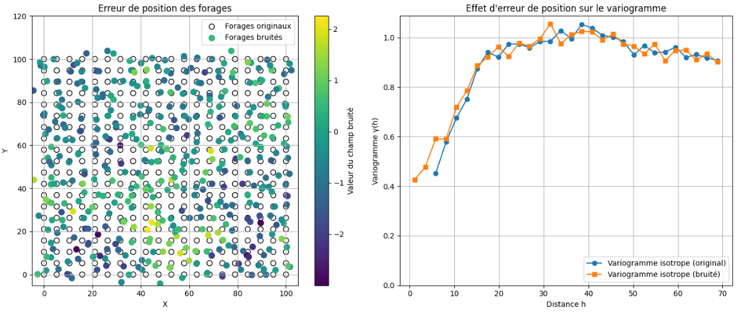
Figure 11: Effet d’erreur de localisation sur le variogramme expérimental.
Pour atténuer ce problème, il est recommandé de localiser les données avec soin dès la collecte. Si la distribution des erreurs est connue, on peut tenter d’en tenir compte dans les estimations. Ce problème est critique pour les forages 3D où les trajectoires peuvent dévier de manière significative.

8.3 Pas d’échantillonnage variable
Lorsque deux zones d’un gisement sont échantillonnées avec des pas différents, le variogramme peut devenir trompeur. Dans la Figure 12, la Zone A (bleu, pas de 2 m) est peu variable tandis que la Zone B (orange, pas de 1 m) l’est davantage. Le variogramme combiné devient un mélange dans lequel la Zone A n’apporte aucune information aux distances impaires, ce qui peut conduire à une surestimation de la variabilité globale.
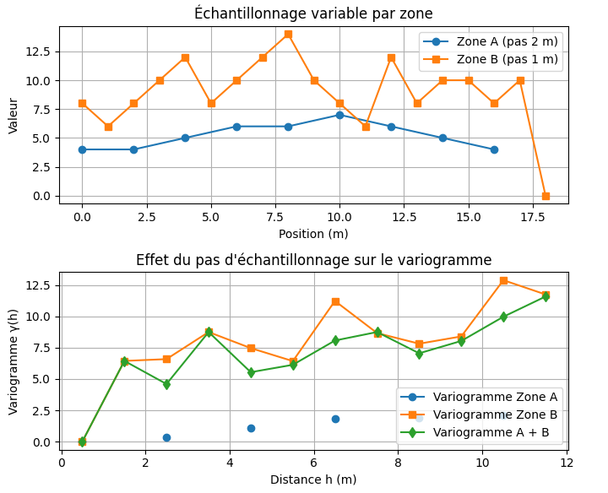
Figure 12: Impact du pas d’échantillonnage sur le variogramme expérimental.
Les solutions consistent généralement à séparer l’étude en deux zones distinctes ou à uniformiser l’échantillonnage, par exemple en décimant les données de la zone la plus dense afin de les aligner sur celles de la zone la moins échantillonnée.

8.4 Plusieurs domaines géologiques
Le variogramme omnidirectionnel calculé sur l’ensemble d’un gisement peut masquer la présence de domaines géologiques distincts. La Figure 13 illustre deux domaines aux structures opposées dont la combinaison produit un variogramme très lisse et trompeur. Rien n’indique visuellement la présence de deux populations distinctes.
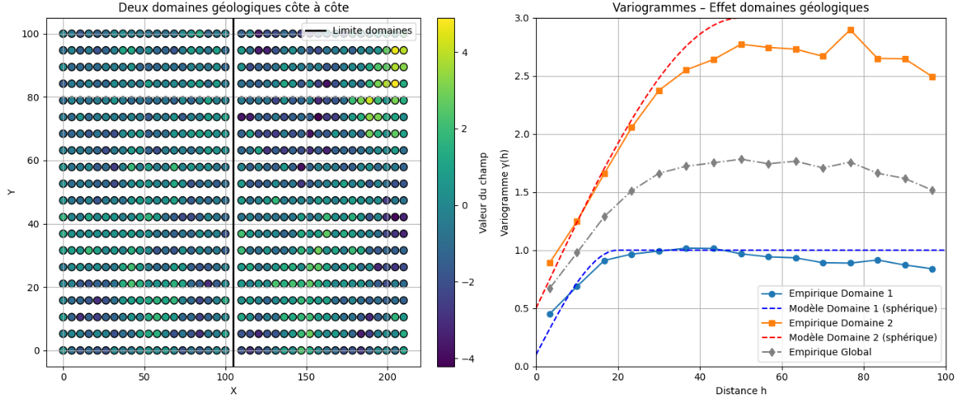
Figure 13: Impact de deux domaines géologiques distincts côte à côte.
Cela démontre qu’un « beau » variogramme peut cacher une hétérogénéité importante. L’utilisation de techniques de validation croisée est essentielle pour détecter ce phénomène avant de procéder au krigeage.

8.5 Ré-échantillonnage des zones riches
Un problème survient lorsqu’on échantillonne de manière préférentielle à proximité des valeurs fortes. Comme les distributions sont souvent asymétriques, une valeur élevée est rarement confirmée par son voisin immédiat, ce qui crée des paires à courte distance avec de forts écarts.
La Figure 14 montre que le rééchantillonnage ciblé (orange) induit un effet de pépite artificiel important par rapport au jeu de données original (bleu). Ce biais disparaît si le rééchantillonnage est systématique sur l’ensemble du domaine (vert).
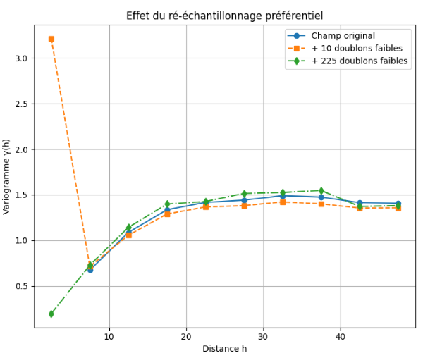
Figure 14: Impact du ré-échantillonnage préférentiel sur le variogramme.
Pour corriger cela, on doit éviter les stratégies d’échantillonnage biaisées ou décimer l’échantillon afin d’assurer une couverture spatiale uniforme.

8.6 Systèmes de coordonnées géologiques
Une bonne connaissance de la géologie permet parfois de définir un système de coordonnées plus naturel. Par exemple, un gisement sédimentaire plissé verra sa structure spatiale originale perturbée par la déformation tectonique.
La Figure 15 montre qu’un pli induit un effet de pépite marqué. En “déplissant” le gisement (par transformation des coordonnées), on retrouve la structure spatiale initiale de la minéralisation, et l’effet de pépite diminue. Cette approche est bénéfique pour les formations plissées, les chenaux ou les panaches de contamination suivant des lignes d’écoulement.
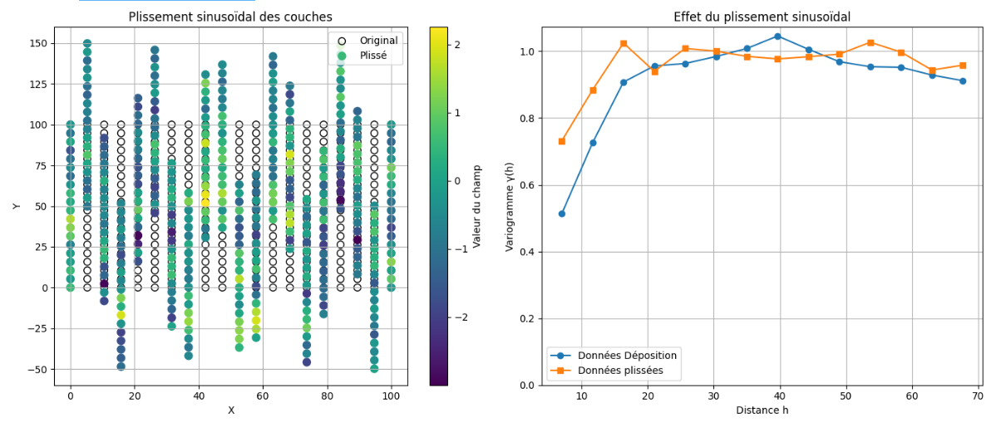
Figure 15: Impact du plissement et du déplissement sur le variogramme.
Cette transformation nécessite une compréhension structurelle robuste de la géologie locale avant d’être appliquée.

🧮 Atelier interactif 7.9 — Erreurs et effets géologiques
Cet atelier interactif est disponible uniquement dans la version web du chapitre.

9 Variogrammes relatifs (complément d’information)
 Complément d’information
Cette section présente une notion utile pour les variables à distribution asymétrique. Elle peut être ignorée en première lecture sans nuire à la compréhension du reste du chapitre.

9.1 Effet proportionnel
Jusqu’ici, nous avons supposé que la variabilité du phénomène était la même partout dans le domaine. Or, pour beaucoup de variables minières, la variabilité locale croît avec la moyenne locale : les zones riches sont aussi les plus erratiques, tandis que les zones pauvres sont plus régulières. On parle alors d’effet proportionnel. C’est typiquement le cas des teneurs en or, dont la distribution est fortement asymétrique (lognormale) : là où la teneur moyenne est élevée, l’écart entre échantillons voisins l’est aussi.
L’effet proportionnel pose problème pour le variogramme expérimental. Comme celui-ci agrège des paires provenant de l’ensemble du domaine, il mélange des secteurs de variabilités très différentes. Le palier obtenu reflète alors davantage les variations de la moyenne d’une zone à l’autre que la structure spatiale elle-même. Le variogramme calculé globalement peut ainsi être trompeur.
Dans le cas le plus courant, celui d’une variable lognormale, on observe que l’écart-type local est proportionnel à la moyenne locale, et donc que la variance (le palier) est proportionnelle au carré de la moyenne locale.

9.2 Variogrammes relatifs
Pour corriger cet effet, on normalise le variogramme par une mesure de la moyenne locale. On obtient un variogramme relatif, qui rend les structures comparables d’une zone à l’autre et révèle la continuité spatiale indépendamment du niveau de teneur. Trois variantes sont employées en pratique.
Le variogramme relatif général divise le variogramme expérimental par le carré de la moyenne de l’ensemble des données :
$${\hat{γ}}_{R}\left(h\right)=\frac{\hat{γ}\left(h\right)}{{\overset{‾}{z}}^{ 2}}$$
Le variogramme relatif local procède zone par zone. On découpe le domaine en sous-régions, on calcule un variogramme dans chacune, puis on le divise par le carré de la moyenne locale ${\overset{‾}{z}}_{k}$ de la sous-région avant de combiner les résultats. C’est l’approche la mieux adaptée lorsque la moyenne varie nettement à travers le gisement.
Le variogramme relatif par paires normalise non plus globalement, mais paire par paire, en divisant chaque différence carrée par le carré de la moyenne des deux valeurs de la paire :
$${\hat{γ}}_{P}\left(h\right)=\frac{1}{2N\left(h\right)}\sum_{i=1}^{N\left(h\right)}{\frac{[Z\left(x_{i}+h\right)−Z\left(x_{i}\right)]^{2}}{{\left(\frac{Z\left(x_{i}+h\right)+Z\left(x_{i}\right)}{2}\right)}^{2}}}$$
Cette dernière forme est très efficace pour révéler une structure malgré un effet proportionnel marqué, mais elle est sensible aux valeurs proches de zéro, qui font exploser le dénominateur. On l’utilise donc avec des variables strictement positives, comme les teneurs.
Ces variogrammes relatifs fournissent une structure plus stable et plus facile à modéliser lorsque l’effet proportionnel est présent. Il faut toutefois garder à l’esprit qu’ils estiment une structure relative : le palier obtenu n’est plus la variance brute du phénomène, et il faut le remettre à l’échelle de la moyenne locale avant de l’utiliser en krigeage.
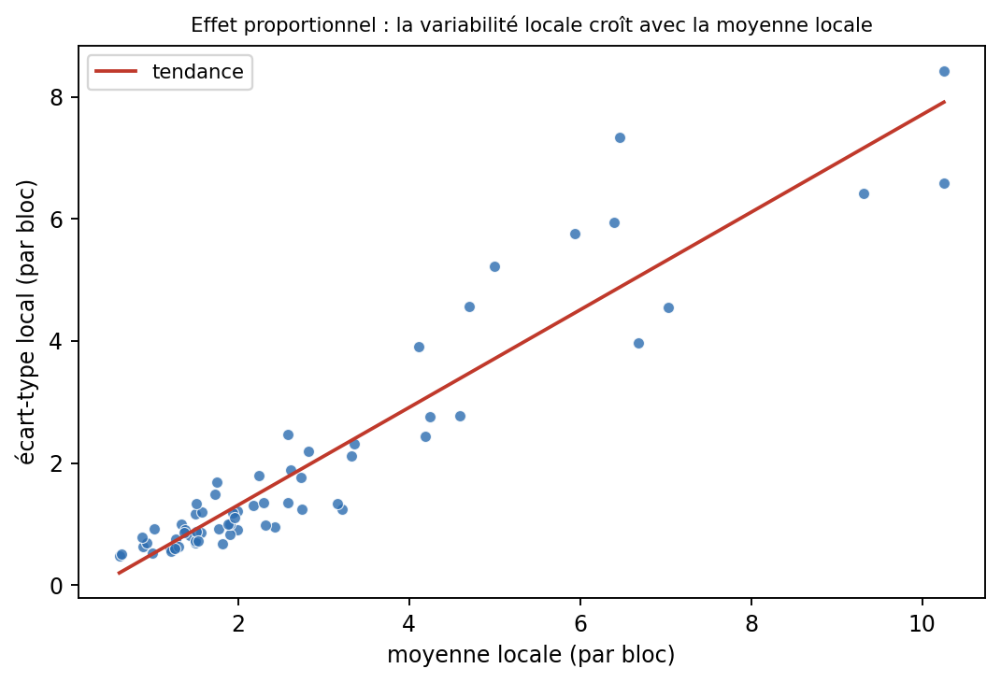
Figure 16: Effet proportionnel : la variabilité locale du variogramme croît avec la moyenne locale. La normalisation par le carré de la moyenne locale (variogramme relatif) ramène les structures à une forme commune.
Ce tour d’horizon des problèmes courants et de leurs solutions complète l’étude du variogramme expérimental et de son ajustement. Les exercices qui suivent permettent de mettre ces notions en pratique.

10 Exercices

10.1 Exercice 1 — Variogramme expérimental sur carottes (Cu)
On dispose des teneurs en cuivre suivantes, obtenues sur des carottes de longueur constante de $3 \text{m}$. Calculez le variogramme expérimental $\hat{γ}\left(h\right)$ pour les distances $h=3$, $6$ et $9 \text{m}$. Indiquez le nombre de paires $N\left(h\right)$.
Carotte | 1 | 2 | 3 | 4 | 5 | 6 | 7
Teneur Cu (%) | 1,5 | 1,6 | 1,8 | 3,5 | 2,8 | 3,5 | 3,9

 Solution
Le variogramme expérimental se calcule par
$$\hat{γ}\left(h\right)=\frac{1}{2 N\left(h\right)}\sum_{i=1}^{N\left(h\right)}{[}Z\left(x_{i}+h\right)−Z\left(x_{i}\right)]^{2}.$$
$h \left(\text{m}\right)$ | $N\left(h\right)$ | $\hat{γ}\left(h\right) \left(\%^{2}\right)$
3 | 6 | 0,34
6 | 5 | 0,59
9 | 4 | 1,06

10.2 Exercice 2 — Variogramme expérimental dans une direction (épaisseur de veine)
La figure suivante montre l’épaisseur d’une veine minéralisée mesurée en certains points.
-10 0 10 20 30 40 50
50 1 7 19 24 24
... 0 28 13 24 21
... 11 3
 | $x=0$ | $x=10$ | $x=20$ | $x=30$ | $x=40$
$y=40$ | 1 | 7 | 19 | 24 | 24
$y=20$ | 0 | 28 | 13 | 24 | 21
$y=0$ | 11 | 3
Quelle est la valeur du variogramme expérimental $\hat{γ}\left(h\right)$ dans la direction ${90}^{∘}$ (azimut) pour la distance $h=20 \text{m}$ (tolérance angulaire nulle et tolérance sur la distance nulle) ? Indiquez clairement toutes les paires considérées dans votre calcul ainsi que les unités du résultat.
 Solution
La direction d’azimut ${90}^{∘}$ correspond à l’axe est-ouest (direction des $x$). Pour $h=20 \text{m}$, on apparie les points distants exactement de $20 \text{m}$ sur une même ligne :
$$
\hat\gamma(\mathbf{h}) = \frac{1}{2\times 4}\Bigl[(0-28)^2+(24-24)^2+(19-24)^2+(7-24)^2\Bigr] = 137{,}25\ \text{m}^2 .
$$
Les paires utilisées sont $\left(0,28\right)$, $\left(24,24\right)$, $\left(19,24\right)$ et $\left(7,24\right)$, soit $N\left(h\right)=4$.

10.3 Exercice 3 — Ajustement d’un modèle (ciment C3S)
Le variogramme expérimental ci-dessous représente la variation de la teneur du ciment en C3S (mesurée en %) dans le temps, à la sortie d’une cimenterie. Le palier est atteint à $\hat{γ}≈10$ pour $δt≈10 \text{heures}$, avec une ordonnée à l’origine d’environ $3$.
(Figure à régénérer — générateur MATLAB dans Examen/CP2/…/6-Variogramme.)
Quel est le modèle de variogramme (type et paramètres) qui permet un ajustement adéquat au variogramme expérimental ? Indiquez clairement les unités des paramètres fournis.
 Solution
Modèle sphérique avec portée $a=10 \text{heures}$, pépite $C_{0}=3 \%^{2}$ et palier de la composante structurée $C=7 \%^{2}$ (palier total $C_{0}+C=10 \%^{2}$).

10.4 Exercice 4 — Variogramme expérimental sur deux forages (Au)
On vous donne deux portions de forage sur lesquelles sont indiquées les teneurs en Au (ppm) pour des carottes de $3 \text{m}$. Les deux forages sont espacés de $9 \text{m}$ de centre à centre (le dessin n’est pas à l’échelle).
Forage 1 (ppm) | Forage 2 (ppm)
5,2 | 5,2
2,3 | 4,6
3,7 | 6,3
9,1 | 8,1
4,3 | 2,7
Les deux colonnes sont distantes de $9 \text{m}$ horizontalement ; les carottes successives d’un même forage sont distantes de $3 \text{m}$ verticalement.
- Calculez le variogramme expérimental omnidirectionnel à la distance $h=9 \text{m}$ exactement, en prenant soin d’indiquer toutes les paires utilisées.
- Calculez le variogramme expérimental dans la direction horizontale, puis dans la direction verticale.
 Solution
a) Omnidirectionnel à $h=9 \text{m}$. Les paires distantes de $9 \text{m}$ sont :
$\left(5,2; 9,1\right)$, $\left(2,3; 4,3\right)$, $\left(5,2; 8,1\right)$, $\left(4,6; 2,7\right)$, $\left(5,2; 5,2\right)$, $\left(2,3; 4,6\right)$, $\left(3,7; 6,3\right)$, $\left(9,1; 8,1\right)$, $\left(4,3; 2,7\right)$.
$N\left(h\right)=9$ paires. La somme des différences carrées vaut environ $87,42$, d’où
$$\hat{γ}\left(9\right)=\frac{1}{2×9}∑[ΔZ]^{2}≈4,86 {\text{ppm}}^{2}.$$
b) Horizontal ($9 \text{m}$, d’un forage à l’autre, même niveau). Paires : $\left(5,2; 5,2\right)$, $\left(2,3; 4,6\right)$, $\left(3,7; 6,3\right)$, $\left(9,1; 8,1\right)$, $\left(4,3; 2,7\right)$. $N=5$, somme des diff$​^{2}=15,61$, donc $\hat{γ}=1,561 {\text{ppm}}^{2}$.
Vertical (au sein d’un forage).
$h \left(\text{m}\right)$ | $N\left(h\right)$ | $\hat{γ}\left(h\right) \left({\text{ppm}}^{2}\right)$
3 | 6 | 5,485
6 | 4 | 4,483
9 | 4 | 8,976
12 | 4 | 3,904

10.5 Exercice 5 — Variogramme expérimental directionnel sur grille (azimut 90°)
Calculez le variogramme expérimental $\hat{γ}\left(h\right)$ des données suivantes dans la direction (azimut) ${90}^{∘}$ pour les distances $h=10 \text{m}$ et $h=20 \text{m}$ (tolérance angulaire $0,1^{∘}$). La grille a un pas de $10 \text{m}$ en $x$ et en $y$.
$y∖x$ | 0 | 10 | 20 | 30 | 40 | 50 | 60 | 70 | 80 | 90 | 100 | 110
110 | 3 | 6 | 1 | 12 | 8 | 16
80 | 14 | 13 | 18 | 15 | 16 | 0
50 | 17 | 13 | 8 | 11 | 11 | 14
20 | 0 | 16 | 1 | 3 | 19 | 9
 | 19 | 9 | 7 | 4 | 9 | 5
(Disposition des teneurs reproduite du document source ; la position exacte de chaque ligne suit la figure d’origine.)
 Solution
En appariant les points distants de $10 \text{m}$ puis $20 \text{m}$ dans la direction est-ouest :
$h \left(\text{m}\right)$ | $N\left(h\right)$ | $\hat{γ}\left(h\right)$
10 | 4 | 33,5
20 | 7 | 23,571

10.6 Exercice 6 — Variogramme expérimental 2D multidirectionnel (épaisseur de veine)
Soit les données 2D suivantes montrant l’épaisseur d’une veine minéralisée (en mètres), localisées sur une grille de $0$ à $220 \text{m}$ en $x$ et en $y$ :
$y∖x$ | 0 | 20 | 40 | 60 | 80
… | 2,6 | 2,3 | 2,0 | 2,1 | 2,5
… | 2,9 | 2,2 | 2,1 | 3,2 | 2,0
… | 2,6 | 2,7 | 2,7 | 2,3 | 2,2
… | 3,3 | 2,4 | 3,3 | 2,4 | 3,5
(Disposition complète des points reproduite de la figure source ; voir le plan de localisation original.)
- Calculez le variogramme expérimental selon les azimuts $0^{∘}$, ${45}^{∘}$, ${90}^{∘}$ et ${135}^{∘}$, pour des classes d’égales largeurs de $20 \text{m}$ allant de $]0,20]$ à $]60,80] \text{m}$, avec une très petite tolérance angulaire. Indiquez le nombre de paires et la distance moyenne pour chaque point du variogramme.
- À partir des résultats de a), calculez le variogramme expérimental selon les mêmes azimuts, pour des classes d’égales largeurs de $40 \text{m}$ jusqu’à $80 \text{m}$. Indiquez le nombre de paires et la distance pour chaque point.
 Solution
a) Format de sortie : (distance moyenne, nombre de paires, $\hat{γ}$).
Azimut $0^{∘}$ :
$\overset{‾}{h} \left(\text{m}\right)$ | $N$ | $\hat{γ}$
20,00 | 9 | 0,13
40,00 | 1 | 0
Azimut ${45}^{∘}$ : $\left(28,28; 5; 0,23\right)$.
Azimut ${90}^{∘}$ :
$\overset{‾}{h} \left(\text{m}\right)$ | $N$ | $\hat{γ}$
20,00 | 8 | 0,34
40,00 | 9 | 0,12
60,00 | 5 | 0,21
80,00 | 3 | 0,22
Azimut ${135}^{∘}$ : $\left(28,28; 3; 0,22\right)$ et $\left(56,57; 3; 0,09\right)$.
b) En regroupant en classes de $40 \text{m}$ :
Azimut $0^{∘}$ : $\left(22,00; 10; 0,12\right)$.
Azimut ${45}^{∘}$ : $\left(28,28; 5; 0,23\right)$.
Azimut ${90}^{∘}$ : $\left(30,59; 17; 0,22\right)$ et $\left(67,50; 8; 0,21\right)$.
Azimut ${135}^{∘}$ : $\left(28,28; 3; 0,22\right)$ et $\left(56,57; 3; 0,09\right)$.

10.7 Exercice 7 — Variance, covariance et combinaisons linéaires (modèle sphérique)
On a un variogramme sphérique avec $C_{0}=1$, $C=10$ et $a=20$. Soit les points $x_{1}=\left(0,0\right)$ et $x_{2}=\left(10,0\right)$.
- Quelle est la variance de $Z\left(x_{1}\right)$ ? de $Z\left(x_{2}\right)$ ?
- Quelle est la covariance entre $Z\left(x_{1}\right)$ et $Z\left(x_{2}\right)$ ?
- On forme $Z_{3}=0,8 Z\left(x_{1}\right)+0,2 Z\left(x_{2}\right)$. Quelle est la variance de $Z_{3}$ ? Quelle est la covariance de $Z_{3}$ avec $Z\left(x_{1}\right)$ ?
- On forme $Z_{4}=0,4 Z\left(x_{1}\right)+0,6 Z\left(x_{2}\right)$. Quelle est la covariance entre $Z_{3}$ et $Z_{4}$ ?
 Solution
a) $Var\left(Z\left(x_{1}\right)\right)=Var\left(Z\left(x_{2}\right)\right)=C_{0}+C=11$.
b) $h=10$, donc
$$
\gamma(h) = 1 + 10\Bigl(1{,}5\tfrac{10}{20} - 0{,}5\bigl(\tfrac{10}{20}\bigr)^3\Bigr) = 7{,}875,
$$
d’où $Cov\left(Z\left(x_{1}\right),Z\left(x_{2}\right)\right)=\left(C_{0}+C\right)−γ\left(h\right)=11−7,875=3,125$.
c)
$$Var\left(Z_{3}\right)=0,8^{2}⋅11+0,2^{2}⋅11+2⋅0,8⋅0,2⋅3,125=8,48.$$
$$Cov\left(Z_{3},Z\left(x_{1}\right)\right)=0,8⋅11+0,2⋅3,125=9,425.$$
d)
$$Cov\left(Z_{3},Z_{4}\right)=11 \left(0,8⋅0,4+0,2⋅0,6\right)+3,125 \left(0,8⋅0,6+0,2⋅0,4\right)=6,59.$$

10.8 Exercice 8 — Portée directionnelle d’un modèle anisotrope (Pb)
Un site contaminé au Pb montre un modèle de variogramme comprenant 3 composantes différentes :
Composante | $C \left({\text{ppm}}^{2}\right)$ | $a_{g} \left(\text{m}\right)$, $θ_{g}$ (azimut) | $a_{p} \left(\text{m}\right)$, $θ_{p}$ (azimut)
Effet pépite | 120 | — | —
Sphérique 1 | 580 | 1000 ; 87° | 300 ; 177°
Sphérique 2 | 1200 | 400 ; 42° | 200 ; 132°
où $θ_{g}$ est la direction de meilleure continuité et $θ_{p}$ la direction de moindre continuité.
Selon l’azimut ${30}^{∘}$, à quelle distance séparant deux points peut-on considérer les teneurs en Pb non corrélées ?
 Solution
On cherche la portée selon la direction ${30}^{∘}$. On calcule la portée directionnelle pour chacune des deux composantes sphériques (anisotropie géométrique) et on retient la valeur maximale.
Sphérique 1 — angle avec $a_{g}$ : ${57}^{∘}$,
$$a_{30}=\frac{1000×300}{\sqrt{{1000}^{2}\sin^{2}{57}^{∘}+{300}^{2}\cos^{2}{57}^{∘}}}=351,1 \text{m}.$$
Sphérique 2 — angle avec $a_{g}$ : ${12}^{∘}$,
$$a_{30}=\frac{400×200}{\sqrt{{400}^{2}\sin^{2}{12}^{∘}+{200}^{2}\cos^{2}{12}^{∘}}}=376,3 \text{m}.$$
La portée dans la direction ${30}^{∘}$ est donc $376,3 \text{m}$ : au-delà de cette distance, les teneurs sont considérées non corrélées.

10.9 Exercice 9 — Proposer un modèle à partir d’observations terrain (Cu)
Dans une mine 2D de Cu, un géologue vous communique les faits suivants :
- Il a prélevé plusieurs échantillons de même taille côte à côte et a obtenu, pour ces échantillons voisins, une différence carrée des teneurs égale en moyenne à $2 \%^{2}$.
- Selon son expérience, la zone d’influence d’un échantillon est de l’ordre de $70 \text{m}$ dans la direction est-ouest. Il affirme que cette zone d’influence est approximativement deux fois plus courte dans la direction nord-sud. La direction est-ouest correspond à l’orientation générale des fractures dans le gisement.
- Il a calculé une variance de $10 \%^{2}$ pour la teneur en Cu sur l’ensemble des échantillons couvrant une très grande surface par rapport à la zone d’influence d’un échantillon.
Suggérez un modèle de variogramme (type et paramètres) pouvant tenir compte de ces informations.
 Solution
Variogramme sphérique (ou exponentiel) avec anisotropie géométrique :
- portée principale est-ouest $a_{g}=70 \text{m}$, portée la plus courte nord-sud $a_{p}=35 \text{m}$ ;
- pépite $C_{0}=1/2×2 \%^{2}=1 \%^{2}$ (la demi-différence carrée des voisins immédiats estime la pépite) ;
- palier de la composante structurée $C=10−1=9 \%^{2}$ (la variance globale donne le palier total).

10.10 Exercice 10 — Covariance entre deux points (anisotropie géométrique, Zn)
Un gisement de Zn présente un variogramme sphérique (2D) avec effet de pépite de $4 \%^{2}$, $C=20 \%^{2}$ et des portées suivant les différentes directions décrites par un modèle d’anisotropie géométrique, avec axes principaux en $x$ et $y$, et $a_{x}=10 \text{m}$, $a_{y}=20 \text{m}$. On désire estimer la teneur au point $x_{0}$ situé en $\left(0,0\right)$ à partir des teneurs mesurées aux points $x_{1}$ à $x_{3}$, de coordonnées respectives $\left(−10,0\right)$, $\left(0,20\right)$ et $\left(5,22\right)$, où l’on a observé $Z_{1}=2 \%$, $Z_{2}=3,3 \%$ et $Z_{3}=3 \%$.
Quelle est la covariance entre les teneurs aux points $x_{2}$ et $x_{3}$ ?
(Le système de krigeage complet de ces mêmes données est traité à l’exercice correspondant du chapitre 9 ; on ne demande ici que la covariance.)
 Solution
Le vecteur $x_{2}→x_{3}=\left(5,2\right)$. L’azimut associé :
$$
\theta = \arctan\!\Bigl(\frac{5-0}{22-20}\Bigr) = 68{,}2^\circ .
$$
Portée directionnelle dans cette direction :
$$a\left(θ\right)=\frac{20×10}{\sqrt{{\left(20sin68,2^{∘}\right)}^{2}+{\left(10cos68,2^{∘}\right)}^{2}}}=10,56 \text{m}.$$
Distance entre les deux points :
$$h=\sqrt{5^{2}+2^{2}}=5,385 \text{m}.$$
D’où
$$
C(\mathbf{h}) = 20\Bigl[1 - \Bigl(1{,}5\,\tfrac{5{,}385}{10{,}56} - 0{,}5\,\bigl(\tfrac{5{,}385}{10{,}56}\bigr)^3\Bigr)\Bigr] = 6{,}03\ \%^2 .
$$

10.11 Exercice 11 — Covariance entre deux points (plan de localisation, Fe)
Soit le plan de localisation suivant, avec un point à estimer $x_{0}$ et des points de données $x_{1}$ à $x_{4}$ :
(Plan de localisation à régénérer — coordonnées : $x_{0}$ et $x_{3}$ tels que $x_{0}−x_{3}=\left(10,20\right)$, soit une distance de $\sqrt{500} \text{m}$.)
Le variogramme est sphérique anisotrope avec $a_{x}=30 \text{m}$ et $a_{y}=50 \text{m}$, et un effet de pépite de $5 \%^{2}$. Le $C$ du sphérique est de $50 \%^{2}$ (palier total $55 \%^{2}$).
Quelle est la covariance entre les teneurs aux points $x_{0}$ et $x_{3}$ ?
(Le système de krigeage complet de ces mêmes données est traité à l’exercice correspondant du chapitre 9 ; on ne demande ici que la covariance.)
 Solution
Distance entre $x_{0}$ et $x_{3}$ :
$$h=\sqrt{100+400}=22,36 \text{m}.$$
Angle avec l’axe des $y$ :
$$
\theta = \arctan\!\Bigl(\frac{10}{20}\Bigr) = 26{,}6^\circ .
$$
Portée dans cette direction :
$$a\left(θ\right)=\frac{50×30}{\sqrt{{50}^{2}\sin^{2}26,6^{∘}+{30}^{2}\cos^{2}26,6^{∘}}}=42,9 \text{m}.$$
Covariance (sphérique) :
$$
C(\mathbf{h}) = 50\Bigl[1 - 1{,}5\,\tfrac{22{,}36}{42{,}9} + 0{,}5\,\bigl(\tfrac{22{,}36}{42{,}9}\bigr)^3\Bigr] = 14{,}5\ \%^2 .
$$

10.12 Exercice 12 — Décrire un modèle à partir de variogrammes directionnels (azimut 22°)
On a un gisement 2D dont la direction préférentielle de la minéralisation est ${22}^{∘}$ (azimut). On dispose des 4 variogrammes expérimentaux directionnels suivants, calculés selon les azimuts ${22}^{∘}$, ${67}^{∘}$, ${112}^{∘}$ et ${167}^{∘}$. Les paliers atteints valoisinent $800 {\text{ppm}}^{2}$, avec une ordonnée à l’origine d’environ $200 {\text{ppm}}^{2}$ et des portées variant selon la direction.
(Figures à régénérer — générateur MATLAB dans Examen/CP2/…/6-Variogramme.)
Décrivez le modèle de variogramme (en spécifiant tous les paramètres) permettant un ajustement adéquat de ces variogrammes expérimentaux.
 Solution
Modèle sphérique avec $C_{0}=200 {\text{ppm}}^{2}$ et $C=600 {\text{ppm}}^{2}$ ; anisotropie géométrique, ellipse orientée à ${22}^{∘}$, avec portée principale $a_{g}=80 \text{m}$ et portée mineure $a_{p}=30 \text{m}$.

10.13 Exercice 13 — Décrire un modèle 2D, covariance directionnelle et précision analytique
Dans un gisement 2D, on a obtenu un modèle de variogramme illustré dans 8 directions (${10}^{∘}$, $32,5^{∘}$, ${55}^{∘}$, $77,5^{∘}$, ${100}^{∘}$, $122,5^{∘}$, ${145}^{∘}$, $167,5^{∘}$). Le palier est de l’ordre de $12$ et l’ordonnée à l’origine d’environ $2$, avec des portées variant selon la direction.
(Figures à régénérer — générateur MATLAB dans Examen/CP2/…/6-Variogramme.)
- Décrivez le modèle de variogramme illustré sur ces figures.
- Soit deux points espacés de $20 \text{m}$ et définissant un azimut de ${43}^{∘}$. Quelle est la covariance entre ces deux points ?
- Les données ayant servi au calcul des variogrammes ont été obtenues à partir d’une procédure analytique assurant une bonne précision. Quelle serait la conséquence sur le variogramme d’utiliser une procédure d’analyse moins précise ?
 Solution
a) Modèle sphérique avec $C_{0}=2$, $C=10$, et des portées décrivant une anisotropie géométrique : $a_{g}=100$ dans la direction ${55}^{∘}$ et $a_{p}=30$ dans la direction ${145}^{∘}$.
b) L’angle entre la direction ${43}^{∘}$ et la direction de meilleure continuité (${55}^{∘}$) est de ${12}^{∘}$. Portée dans cette direction :
$$a\left(θ\right)=\frac{100×30}{\sqrt{{100}^{2}\sin^{2}{12}^{∘}+{30}^{2}\cos^{2}{12}^{∘}}}=83,4 \text{m}.$$
Covariance :
$$
C(\mathbf{h}) = 10\Bigl[1 - \Bigl(1{,}5\,\tfrac{20}{83{,}4} - 0{,}5\,\bigl(\tfrac{20}{83{,}4}\bigr)^3\Bigr)\Bigr] = 6{,}48 .
$$
c) Le modèle présenterait un effet de pépite plus important : une analyse moins précise augmente la variabilité à très courte distance.

10.14 Exercice 14 — Ajustement isotrope puis anisotrope et covariances (Zn)
Soit le variogramme expérimental omnidirectionnel obtenu pour un gisement de Zn sur un niveau donné. Le palier est atteint vers $\hat{γ}≈15 \%^{2}$.
(Figures à régénérer — générateur MATLAB dans Examen/CP2/…/6-Variogramme.)
- Ajustez approximativement un modèle isotrope à ces données.
On calcule ensuite les variogrammes directionnels selon les azimuts $0^{∘}$, ${45}^{∘}$, ${90}^{∘}$, ${135}^{∘}$.
- Ajustez approximativement un modèle avec anisotropie géométrique à ces données.
- En supposant qu’en a) vous ayez obtenu un modèle sphérique isotrope de portée $40 \text{m}$, $C_{0}=5 \%^{2}$ et $C=10 \%^{2}$, calculez la covariance entre les teneurs en Zn pour les points $\left(0,0\right)$ et $\left(30,20\right)$.
- En supposant qu’en b) vous ayez obtenu un modèle sphérique anisotrope avec portées $100 \text{m}$ selon $x$ et $40 \text{m}$ selon $y$ ($x$ et $y$ étant les directions principales de l’ellipse), $C_{0}=5 \%^{2}$ et $C=10 \%^{2}$, calculez la covariance entre les teneurs en Zn pour les points $\left(0,0\right)$ et $\left(30,20\right)$.
 Solution
a) Sphérique isotrope avec $a=40 \text{m}$, $C_{0}=5 \%^{2}$, $C=10 \%^{2}$.
b) Sphérique anisotrope avec $a_{0}=40 \text{m}$ et $a_{90}=100 \text{m}$, $C_{0}=5 \%^{2}$ et $C=10 \%^{2}$.
c) $h=\sqrt{{30}^{2}+{20}^{2}}=36,06≈36 \text{m}$ :
$$
C(\mathbf{h}) = 10\Bigl[1 - \Bigl(1{,}5\,\tfrac{36}{40} - 0{,}5\,\bigl(\tfrac{36}{40}\bigr)^3\Bigr)\Bigr] = 0{,}14\ \%^2 .
$$
d) $h=36 \text{m}$, $θ=arctan\left(20/30\right)=33,7^{∘}$, portée directionnelle $a\left(θ\right)=61,8 \text{m}$ :
$$
C(\mathbf{h}) = 10\Bigl[1 - \Bigl(1{,}5\,\tfrac{36}{61{,}8} - 0{,}5\,\bigl(\tfrac{36}{61{,}8}\bigr)^3\Bigr)\Bigr] = 2{,}25\ \%^2 .
$$

10.15 Exercice 15 — Modèle gaussien anisotrope : variogramme, covariance, corrélation
Soit un modèle gaussien montrant une anisotropie géométrique dont les axes principaux coïncident avec les coordonnées est ($x$) et nord ($y$), avec $a_{x}=150$, $a_{y}=80$, $C_{0}=0,7$ et $C=7,6$. Soit deux observations situées en $x_{1}=\left(0,0\right)$ et $x_{2}=\left(30,10\right)$.
L’équation du variogramme gaussien utilisée ici est $γ\left(h\right)=C_{0}+C\left(1−exp\left(−3 {\left|h\right|}^{2}/a^{2}\right)\right)$ pour $h>0$.
- Quelle est la valeur théorique du variogramme pour les v.a. correspondant à ces deux points ?
- Quelle est la valeur théorique de la covariance entre les v.a. correspondant à ces deux points ?
- Quelle est la valeur théorique de la corrélation entre les v.a. correspondant à ces deux points ? (Rappel : $ρ_{Z\left(x_{1}\right),Z\left(x_{2}\right)}=Cov\left(Z\left(x_{1}\right),Z\left(x_{2}\right)\right)/[Var\left(Z\left(x_{1}\right)\right)Var\left(Z\left(x_{2}\right)\right)]^{1/2}$.)
 Solution
a) Direction : $θ=arctan\left(10/30\right)=18,4^{∘}$. Distance : $h=\sqrt{{30}^{2}+{10}^{2}}=31,6 \text{m}$. Portée directionnelle : $a\left(θ\right)=134,1 \text{m}$.
$$
\gamma(\mathbf{h}) = 0{,}7 + 7{,}6\Bigl(1 - \exp\bigl(-3\,(31{,}6/134{,}1)^2\bigr)\Bigr) = 1{,}87 .
$$
b) $C\left(h\right)=\left(C_{0}+C\right)−γ\left(h\right)=0,7+7,6−1,87=6,43$.
c) $ρ=C\left(h\right)/\left(C_{0}+C\right)=6,43/8,3=0,77$.

10.16 Exercice 16 — Ajuster un modèle gaussien anisotrope à 8 variogrammes directionnels (élévation)
Ajustez approximativement un modèle 2D avec anisotropie géométrique à l’ensemble des variogrammes expérimentaux suivants, décrivant la continuité spatiale d’une variable topographique (élévation), calculés dans 8 directions ($0^{∘}$, $22,5^{∘}$, ${45}^{∘}$, $67,5^{∘}$, ${90}^{∘}$, ${113}^{∘}$, ${135}^{∘}$, ${158}^{∘}$ ; régularisation $20$). Donnez l’effet de pépite, les portées principales effectives (min et max) et leur orientation, le palier et le type de modèle. Il importe surtout d’ajuster correctement les débuts des variogrammes ($0$–$120 \text{m}$) dans chaque direction.
(Figures à régénérer — générateur MATLAB dans Examen/CP2/…/6-Variogramme.)
 Solution
Modèle gaussien avec anisotropie géométrique, portées effectives principales d’environ $250 \text{m}$ selon $x$ (azimut ${90}^{∘}$) et d’environ $120 \text{m}$ selon $y$ (azimut $0^{∘}$), $C_{0}=0,7$ et $C=7,3$.

10.17 Exercice 17 — Associer 9 modèles de variogramme à 9 images simulées
Associez à chacun des modèles de variogramme suivants l’image correspondante (chaque image fait $100×100$). Répondez en indiquant d’abord la lettre identifiant le modèle, puis le chiffre identifiant l’image (ex. A-1).
Modèle | Description
A | Pépite pur $C_{0}=10$
B | Pépite + sphérique isotrope $C_{0}=5$, $C=5$, $a=20$
C | Sphérique isotrope $a=20$, $C=10$
D | Sphérique isotrope $a=100$, $C=10$
E | Sphérique anisotrope $a_{120}=100$, $a_{30}=20$, $C=1$
F | Sphérique anisotrope $a_{60}=100$, $a_{150}=20$, $C=10$
G | Sphérique anisotrope $a_{120}=100$, $a_{30}=20$, $C=10$
H | Gaussien isotrope, $a_{\text{effectif}}=20$, $C=10$
I | Gaussien anisotrope, $a_{120}=100$, $a_{30}=20$, $C=10$ (portées effectives)
(Figures à régénérer — générateur MATLAB dans Examen/CP2/…/6-Variogramme.)
 Solution
A-3, B-1, C-7, D-9, E-5, F-2, G-6, H-4, I-8.

10.18 Exercice 18 — Effet d’une procédure d’échantillonnage moins précise
Quel serait l’effet sur le variogramme d’une procédure d’échantillonnage (P. Gy) moins précise ?
 Solution
Lorsque la variance relative d’échantillonnage $s_{r}^{2}$ augmente, les analyses peuvent varier davantage à très petite distance : on observe donc une augmentation de l’effet de pépite du variogramme.

10.19 Exercice 19 — Admissibilité d’un modèle de covariance
Soit la disposition de points $Z_{i}$ et le modèle de covariance présenté à la figure suivante (deux points consécutifs sur une même ligne sont espacés de $a/\sqrt{2}$). On forme une nouvelle variable aléatoire $W$ par
$$W=\sum_{i=1}^{64}{{\left(−1\right)}^{ il_{i}+ic_{i}}} Z_{i},$$
où $il_{i}$ et $ic_{i}$ sont respectivement les indices de ligne et de colonne décrivant la position de la $i$-ème donnée. On calcule la variance théorique de $W$ avec ce modèle :
$$Var\left(W\right)=2×64−2×56×0,292=−1,6074.$$
(Plan de localisation et modèle de covariance à régénérer — générateur MATLAB dans Examen/CP2/…/6-Variogramme.)
Considérant ce résultat, que peut-on dire du modèle de covariance ?
 Solution
Comme on vient de trouver une combinaison linéaire dont la variance théorique est négative, on doit conclure que le modèle de covariance utilisé n’est pas admissible en 2D (il l’est cependant en 1D). Un modèle admissible doit garantir $Var\left(W\right)≥0$ pour toute combinaison linéaire.

10.20 Exercice 20 — Choix d’orientations pour des variogrammes 3D (forages Nb)
On vous présente les orientations des collets des forages pour l’exploration d’un gisement de Nb (graphique azimut–inclinaison). En appliquant une tolérance angulaire définissant un cône de $5^{∘}$ autour de chaque orientation choisie, indiquez quatre orientations (azimut et plongée) pour le calcul des variogrammes directionnels, de façon à pouvoir détecter une éventuelle anisotropie 3D, à obtenir suffisamment de paires, tout en formant le plus possible de paires avec des observations d’un même forage.
(Figure des orientations de forages à régénérer — générateur MATLAB dans Examen/CP2/…/6-Variogramme.)
 Solution
Quatre orientations possibles (azimut–plongée) bien représentées par les forages et couvrant la sphère :
- vertical (forages quasi verticaux) ;
- azimut $0^{∘}$, plongée ${55}^{∘}$ ;
- azimut ${180}^{∘}$, plongée ${60}^{∘}$ ;
- azimut ${180}^{∘}$, plongée ${45}^{∘}$.
Ces directions maximisent le nombre de paires intra-forage tout en échantillonnant des directions différentes de l’espace pour révéler l’anisotropie 3D.

10.21 Exercice 21 — Comparaison de deux levés bathymétriques
Une compagnie A effectue un relevé bathymétrique dans un chenal marin. Une compagnie B effectue un relevé au même endroit, mais selon un patron d’échantillonnage légèrement différent et avec un appareillage différent. Certaines différences sont observées entre les valeurs des deux levés. La compagnie B prétend que son relevé est plus précis que celui de A, car elle utilise une procédure de correction instantanée pour l’effet des vagues, ce que A ne fait pas (A utilise toutefois un GPS différentiel qui, selon elle, fournit la même précision). Les mesures le long des lignes sont prises approximativement aux $3 \text{m}$, et les lignes de relevé sont espacées approximativement de $10 \text{m}$.
On vous présente les variogrammes obtenus parallèlement (longitudinalement) et perpendiculairement (transversalement) au chenal pour les deux compagnies (ronds : A ; carrés : B).
(Figures à régénérer — générateur MATLAB dans Examen/CP2/…/6-Variogramme.)
- Discutez du résultat obtenu. Les variogrammes expérimentaux appuient-ils la prétention de la compagnie B ? Justifiez.
- Suggérez un modèle 2D de variogramme (avec effet de pépite et palier unique fixé à $0,15 {\text{m}}^{2}$) s’ajustant bien à ces données pour des distances allant jusqu’à $70 \text{m}$ longitudinalement et $25 \text{m}$ transversalement. Indiquez le type de modèle et les paramètres.
 Solution
a) Non, les variogrammes n’appuient pas la prétention de B, car les variogrammes expérimentaux sont quasi identiques jusqu’à $50 \text{m}$ longitudinalement (dans le sens du relevé). L’effet des vagues, et donc du mouvement du bateau, devrait être un effet de court terme, car la taille d’une vague dans le chenal est typiquement $<1$–$2 \text{m}$. Les petites différences observées à plus grande distance s’expliquent facilement par le fait que les lignes de relevé ne sont pas exactement les mêmes et que la répartition peut différer entre les deux campagnes. À noter que le variogramme montre une demi-variance de $0,05 {\text{m}}^{2}$ à $h≈5 \text{m}$, ce qui correspond à un écart-type d’environ $22 \text{cm}$. Vraisemblablement, les deux compagnies corrigent correctement l’effet des vagues, bien que de façon différente.
b) Modèle sphérique avec $a_{\text{long}}=50 \text{m}$, $a_{\text{trans}}=23 \text{m}$, $C_{0}=0 {\text{m}}^{2}$ (ou très faible) et $C=0,15 {\text{m}}^{2}$.

10.22 Exercice 22 — Variogramme expérimental, modèle 2D et lissage du krigeage (examen)
Soit la disposition des données d’une mine montrant l’épaisseur d’une veine minéralisée.
- Calculez, selon un azimut de ${90}^{∘}$ et une tolérance angulaire de $0,1^{∘}$, la valeur du variogramme expérimental pour la seule classe de distance $]0,20] \text{m}$. Précisez le nombre de paires, la valeur $\hat{γ}$ et la distance moyenne correspondante. Les couples appariés sont :
- Couples à $10 \text{m}$ : $\left(21,3\right)$ ; $\left(1,19\right)$ ; $\left(7,11\right)$ ; $\left(11,24\right)$
- Couples à $20 \text{m}$ : $\left(19,24\right)$ ; $\left(7,24\right)$ ; $\left(24,24\right)$ ; $\left(0,28\right)$
- Pour un banc d’une mine de cuivre, on calcule les variogrammes expérimentaux des teneurs en % de Cu, selon différentes directions, avec une tolérance angulaire de ${10}^{∘}$. Ajustez un seul modèle de variogramme 2D à ces variogrammes expérimentaux (fournissez toutes les informations nécessaires pour représenter adéquatement le modèle théorique).
(Figures des variogrammes directionnels à régénérer — générateur MATLAB dans Examen/CP2/…/6-Variogramme.)
- On effectue un krigeage ordinaire sur une grille régulière de $10 \text{m}$, en partant du point $\left(5 \text{m},5 \text{m}\right)$, à partir des données de la question a). Le krigeage utilise l’ensemble des données observées pour estimer les valeurs aux points de la grille. Le modèle de variogramme retenu est sphérique avec effet de pépite. On calcule ensuite le variogramme expérimental des valeurs krigées. Le variogramme expérimental obtenu sera-t-il correctement ajusté par le modèle de krigeage utilisé (sphérique avec effet de pépite) ? Justifiez à l’aide de deux arguments principaux.
 Solution
a) Pour la classe $]0,20] \text{m}$, on regroupe les $8$ couples (4 à $10 \text{m}$ et 4 à $20 \text{m}$). En calculant la demi-moyenne des différences carrées :
γh=12×88 couples​[Δ]2=1 93116=120,69 m2,
avec $N=8$ paires et une distance moyenne $\overset{‾}{h}=\frac{4×10+4×20}{8}=15 \text{m}$.
b) Modèle sphérique avec anisotropie géométrique : la direction de portée principale est ${45}^{∘}$ et celle de portée minimale ${135}^{∘}$, avec $a_{g}=80 \text{m}$ et $a_{p}=40 \text{m}$, $C_{0}=2 \%^{2}$ et $C=10 \%^{2}$.
c) Non, il ne sera pas bien ajusté, pour deux raisons.
- L’effet de pépite sera complètement filtré : les valeurs krigées sont continues (on ne krige qu’en des points sans donnée), ce qui élimine la discontinuité à l’origine.
- La propriété de lissage du krigeage fait que la variance des valeurs krigées est inférieure à la variance des données. Le palier du variogramme des valeurs krigées sera donc inférieur (ce qui demeure vrai même en l’absence d’effet de pépite).

